**核技术利用建设项目**

**长沙康乃馨老年病医院**

**核技术利用建设项目**

**环 境 影 响 报 告 表**

**长沙康乃馨老年病医院**

**二O一七年八月**

**环境保护部监制**

**《建设项目环境影响报告表》编制说明**

《建设项目环境影响报告表》由具有从事环境影响评价工作资质的单位编制。

1．项目名称——指项目立项批复时的名称，应不超过30个字（两个英文字段作一个汉字）。

2．建设地点——指项目所在地详细地址，公路、铁路应填写起止地点。

3．行业类别——按国标填写。

4．总投资——指项目投资总额。

5．主要环境保护目标——指项目区周围一定范围内集中居民住宅区、学校、医院、保护文物、风景名胜区、水源地和生态敏感点等，应尽可能给出保护目标、性质、规模和距厂界距离等。

6．结论与建议——给出本项目清洁生产、达标排放和总量控制的分析结论，确定污染防治措施的有效性，说明本项目对环境造成的影响，给出建设项目环境可行性的明确结论。同时提出减少环境影响的其他建议。

7．预审意见——由行业主管部门填写答复意见，无主管部门项目，可不填。

8．审批意见——由负责审批该项目的环境保护行政主管部门批复。

**目 录**

表1 项目基本情况---------------------------------------------------------------1

表2 放射源------------------------------------------------------------------------5

表3 非密封放射性物质---------------------------------------------------------5

表4 射线装置---------------------------------------------------------------------6

表5 废弃物------------------------------------------------------------------------8

表6 评价依据---------------------------------------------------------------------9

表7保护目标与评价标准-----------------------------------------------------11

表8辐射现状--------------------------------------------------------------------17

表9项目工程分析与源项-----------------------------------------------------19

表10辐射安全与防护----------------------------------------------------------24

表11环境影响分析-------------------------------------------------------------30

表12辐射安全管理-------------------------------------------------------------42表13结论与建议----------------------------------------------------------------47

表14审批-------------------------------------------------------------------------50

**附件**

附件1 委托书

附件2 关于成立辐射安全防护管理小组的通知

附件3 放射工作人员名单

附件4 环保培训证书

附件5 辐射事故应急预案

附件6 放射科安全防护制度

附件7 X射线机、CT机、DSA机、C型臂机操作规程

附件8检测报告

附件9 DSA类比监测报告

**附图**

附图1 地理位置图

附图2 医院总平面布置图

附图3 负一楼放射科平面布置图

附图4 15楼手术楼平面布置图

**表1 项目基本情况**

|  |  |  |  |  |  |  |  |  |  |  |  |  |  |
| --- | --- | --- | --- | --- | --- | --- | --- | --- | --- | --- | --- | --- | --- |
| 建设项目名称 | | 长沙康乃馨老年病医院核技术利用项目 | | | | | | | | | | | |
| 建设单位 | | 长沙康乃馨老年病医院 | | | | | | | | | | | |
| 法人代表 | | 叶仁波 | | 联系人 | | 罗东阳 | | | 联系电话 | | | 18008492428 | |
| 注册地址 | | 长沙市望城区星城镇银星路599号 | | | | | | | | | | | |
| 项目建设地点 | | 长沙市望城区星城镇银星路599号 | | | | | | | | | | | |
| 立项审批部门 | | / | | | 批准文号 | | | | | | / | | |
| 建设项目总投资（万元） | | 1400 | 项目环保投资（万元） | | | | 33.6 | 投资比例（环保投资/总投资） | | | | | 2.4% |
| 项目性质 | | ■新建 □改建 □扩建 □其他 | | | | | | | | 占地面积（㎡） | | | 240 |
| 应  用  类  型 | 放射源 | □销售 | □Ⅰ类□Ⅱ类□Ⅲ类□Ⅳ类□Ⅴ类 | | | | | | | | | | |
| □使用 | □Ⅰ类（医疗使用）□Ⅱ类□Ⅲ类□Ⅳ类□Ⅴ类 | | | | | | | | | | |
| 非密封放射性物质 | □生产 | □制备PET用放射性药物 | | | | | | | | | | |
| □销售 | / | | | | | | | | | | |
| □使用 | □乙 □丙 | | | | | | | | | | |
| 射线  装置 | □生产 | □Ⅱ类□Ⅲ类 | | | | | | | | | | |
| □销售 | □Ⅱ类□Ⅲ类 | | | | | | | | | | |
| ■使用 | ■Ⅱ类■Ⅲ类 | | | | | | | | | | |
| 其他 | / | | | | | | | | | | | |
| **一、医院简介** 长沙康乃馨老年病医院地处长沙市望城区星城镇银星路599号，占地50亩，建于2011年5月，是目前中南地区规模最大的养老、医疗、康复机构，医养结合是该院最大特色。医院目前开设床位499张，临床科室14个、护理单元10个、医技科室6个，拥有职工420人，其中中高级专业技术人才100余人。医院是周边10km范围内最大的医疗机构，服务人群超过50万人。  1. **项目由来**   现由于医院业务扩大以及治疗需要，新建了放射科，拟在手术室配置DSA（血管造影机）1台、中C形臂机1台和小C形臂机1台，同时配备CT机2台，DR机3台，数字胃肠机1台。其中DSA属Ⅱ类射线装置；其余8台设备属Ⅲ类射线装置。  根据《放射性同位素与射线装置安全许可管理办法》（2008 修订）环境保护部第3号令，申请领取许可证的辐射工作单位生产、销售、使用Ⅱ类射线装置的，应当组织编制环境影响报告表。因此，受长沙康乃馨老年病医院委托，核工业化工冶金研究院承担该项目的环评工作，在现场调查和收集资料基础上，编制了《长沙康乃馨老年病医院核技术利用项目环境影响报告表》。 三、项目规模 医院本次核技术利用内容为：新增DSA（血管造影机）1台、中C形臂机1台和小C形臂机1台、CT机2台，DR机3台，数字胃肠机1台，分别属Ⅱ类、Ⅲ类射线装置。具体情况见表1-1。  表1-1 医院本次环评射线装置情况一览表   |  |  |  |  |  | | --- | --- | --- | --- | --- | | 序号 | 名称型号 | 管电压  （kV） | 输出电流  （mA） | 射线装置分类 | | 1 | X射线血管造影机（DSA) | 125 | 1000 | Ⅱ类射线装置 | | 2 | 中C形臂机 | 125 | 160 | Ⅲ类射线装置 | | 3 | 小C形臂机 | 120 | 100 | Ⅲ类射线装置 | | 4 | CT1 | 140 | 220 | Ⅲ类射线装置 | | 5 | CT2 | 140 | 220 | Ⅲ类射线装置 | | 6 | DR1 | 150 | 630 | Ⅲ类射线装置 | | 7 | DR2 | 150 | 630 | Ⅲ类射线装置 | | 8 | DR3 | 150 | 630 | Ⅲ类射线装置 | | 9 | 数字胃肠机 | 150 | 800 | Ⅲ类射线装置 |  四、项目选址 长沙康乃馨老年病医院地处长沙市望城区星城镇银星路段599号，西临雷锋大道，北临银星路，东临湖南教育报刊集团，具体位置见附图1。CT机、DR机、数字胃肠机位于医院的医疗综合楼负一楼放射科，DSA、中C形臂机和小C形臂机位于医院的医疗综合楼15楼手术室。 五、实践正当性 按照《电离辐射防护与辐射源安全基本标准》（GB18871-2002）中关于辐射防护“实践的正当性”要求，对于一项实践，只有在考虑了社会、经济和其他有关因素之后，其对受照个人或社会所带来的利益足以弥补其可能引起的辐射危害时，该实践才是正当的。  本项目的建设对保障健康、拯救生命起有着十分重要的作用。项目营运以后，将为病人提供一个优越的诊疗环境，具有明显的社会效益，同时将提高医院档次及服务水平，吸引更多的就诊人员，医院在保障病人健康的同时也为医院创造了更大的经济效益。  因此，本项目的实施对受照个人和社会所带来的利益远大于其引起的辐射危害，项目符合《电离辐射防护与辐射源安全基本标准》（GB18871-2002）中辐射防护“实践的正当性”的原则与要求。  **六、产业政策符合性** 本项目使用的射线装置属于《产业结构调整指导目录（2011年本）（2013年修正）》中第十三项“医药”中第6款“新型医用诊断医疗仪器设备、微创外科和介入治疗装备及机械、医疗急救及移动式医疗装备、康复工程技术装置、家用医疗器械、新型计划生育器具、新型医用材料、人工器官及关键元器件的开发和生产，数字化医学影像产品及医疗信息技术的开发与应用”，属于国家鼓励类产业，符合国家产业政策。 **七、项目规划符合性**  本项目位于长沙康乃馨老年病医院内，用地性质为医疗用地，不影响城市规划。因此，项目符合长沙市城市总体规划。 八、评价目的 1、满足国家和地方环境保护部门对建设项目环境管理规定的要求；  2、对项目所处地区环境的现状调查、监测，掌握评价区域内的辐射环境质量现状和环境功能概况，分析评价本项目的主要污染源，论证环保措施可行性和合理性，提出切实可行的辐射防护措施和建议；  3、根据国家核技术利用项目的有关标准和规范，对医院核技术利用项目进行辐射环境影响评价；  4、对该项目存在的不利影响提出污染防治措施，以减少辐射环境影响；  5、从环保角度提出该项目是否可行的明确结论，为行政主管部门审批和监管提供科学依据。 | | | | | | | | | | | | | |

# 表2 放射源

|  |  |  |  |  |  |  |  |  |
| --- | --- | --- | --- | --- | --- | --- | --- | --- |
| 序号 | 核素名称 | 总活度Bq/活度(Bq)×枚数 | 类别 | 活动种类 | 用途 | 使用场所 | 贮存方式与地点 | 备注 |
| / | / | / | / | / | / | / | / | / |
|  | 以下空白 |  |  |  |  |  |  |  |
|  |  |  |  |  |  |  |  |  |
|  |  |  |  |  |  |  |  |  |
|  |  |  |  |  |  |  |  |  |

注：放射源放射性中子源，对其说明是何种核素以及产生的中子流强度（n/s）。

# 表3 非密封性放射性物质

|  |  |  |  |  |  |  |  |  |  |  |
| --- | --- | --- | --- | --- | --- | --- | --- | --- | --- | --- |
| 序号 | 核素名称 | 理化性质 | 活动种类 | 实际日最大操作量(Bq) | 日等效最大操作量(Bq) | 年最大用量  (Bq) | 用途 | 操作方式 | 使用场所 | 贮存方式与地点 |
| / | / | / | / | / | / | / | / | / | / | / |
|  | 以下空白 |  |  |  |  |  |  |  |  |  |
|  |  |  |  |  |  |  |  |  |  |  |
|  |  |  |  |  |  |  |  |  |  |  |

注：日等效操作量和操作方式见《电离辐射防护与辐射源安全基本标准》（GB18871-2002）。

# 表4 射线装置

(一)加速器：包括医用、工农业、科研、教学等用途的各种类型

|  |  |  |  |  |  |  |  |  |  |  |
| --- | --- | --- | --- | --- | --- | --- | --- | --- | --- | --- |
| 序号 | 名称 | 类别 | 数量 | 型号 | 加速粒子 | 最大能量(MV) | 额定电流(mA)/  剂量率(Gy/h) | 用途 | 工作场所 | 备注 |
| / | / | / | / | / | / | / | / | / | / | / |
|  | 以下空白 |  |  |  |  |  |  |  |  |  |
|  |  |  |  |  |  |  |  |  |  |  |

1. X射线机，包括工业探伤、医用诊断和治疗、分析仪器等

|  |  |  |  |  |  |  |  |  |  |
| --- | --- | --- | --- | --- | --- | --- | --- | --- | --- |
| 序号 | 名称 | 类别 | 数量 | 型号 | 最大管电压(kV) | 最大管电流(mA) | 用途 | 工作场所 | 备注 |
| 1 | CT | Ⅲ | 2 | Neuviz Dual | 140 | 220 | 诊断 | 医疗综合楼负一楼放射科 | / |
| 2 | DR | Ⅲ | 3 | ESSENTA DR COMPACT | 150 | 630 | 诊断 | 医疗综合楼负一楼放射科 | / |
| 3 | 数字胃肠机 | Ⅲ | 1 | 待定 | 150 | 800 | 诊断 | 医疗综合楼负一楼放射科 | / |
| 4 | 小C臂机 | Ⅲ | 1 | JXC6000 | 120 | 100 | 诊断 | 医疗综合楼15层手术室 | / |
| 5 | 中C臂机 | Ⅲ | 1 | PLX7000B | 125 | 160 | 诊断 | 医疗综合楼15层手术室 | / |
| 6 | DSA | Ⅱ | 1 | INFX-9000C | 125 | 1000 | 诊断/手术 | 医疗综合楼15层DSA机房 | / |
| 7 | / | / | / | / | / | / | / | / | / |
| 8 | / | / | / | / | / | / | / | / | / |
| 9 | / | / | / | / | / | / | / | / | / |

1. 中子发生器，包括中子管，但不包括放射性中子源

|  |  |  |  |  |  |  |  |  |  |  |  |  |  |
| --- | --- | --- | --- | --- | --- | --- | --- | --- | --- | --- | --- | --- | --- |
| 序号 | 名称 | 类别 | 数量 | 型号 | 最大管电压(kV) | 最大靶电流(μA) | 中子强度(n/s) | 用途 | 工作场所 | 氚靶情况 | | | 备注 |
| 活度(Bq) | 贮存方式 | 数量 |
| / | / | / | / | / | / | / | / | / | / | / | / | / | / |
|  | 以下空白 |  |  |  |  |  |  |  |  |  |  |  |  |
|  |  |  |  |  |  |  |  |  |  |  |  |  |  |
|  |  |  |  |  |  |  |  |  |  |  |  |  |  |
|  |  |  |  |  |  |  |  |  |  |  |  |  |  |
|  |  |  |  |  |  |  |  |  |  |  |  |  |  |
|  |  |  |  |  |  |  |  |  |  |  |  |  |  |
|  |  |  |  |  |  |  |  |  |  |  |  |  |  |
|  |  |  |  |  |  |  |  |  |  |  |  |  |  |

# 表5 废弃物（重点是放射性废弃物）

|  |  |  |  |  |  |  |  |  |
| --- | --- | --- | --- | --- | --- | --- | --- | --- |
| 名称 | 状态 | 核素名称 | 活度 | 月排  放量 | 年排放  总量 | 排放口浓度 | 暂存情况 | 最终  去向 |
| 臭氧 | 气态 | / | / | 极少量 | 极少量 | <0.16mg/m3 | / | 经通风系统排放大气中 |
| 氮氧化合物 | 气态 | / | / | 极少量 | 极少量 | <0.24mg/m3 | / | 经通风系统排放大气中 |
| / | / | / | / | / | / | / | / | / |
| / | / | / | / | / | / | / | / | / |
| / | / | / | / | / | / | / | / | / |
| / | / | / | / | / | / | / | / | / |
| / | / | / | / | / | / | / | / | / |
| / | / | / | / | / | / | / | / | / |
| / | / | / | / | / | / | / | / | / |
| / | / | / | / | / | / | / | / | / |
| / | / | / | / | / | / | / | / | / |
| / | / | / | / | / | / | / | / | / |
| / | / | / | / | / | / | / | / | / |
| / | / | / | / | / | / | / | / | / |
| / | / | / | / | / | / | / | / | / |
| / | / | / | / | / | / | / | / | / |
| / | / | / | / | / | / | / | / | / |
| / | / | / | / | / | / | / | / | / |
| / | / | / | / | / | / | / | / | / |
| / | / | / | / | / | / | / | / | / |
| / | / | / | / | / | / | / | / | / |

注：1.常规废弃物排放浓度，对于液态单位为mg/L，气态单位为mg/kg；年排放总量用kg。

1. 含有放射性的废弃物要注明，其排放浓度、年排放总量分别用比活度（Bq/L或Bq/Kg或Bq/m3）和活度（Bq）。

**表6 评价依据**

|  |  |
| --- | --- |
| 法规  文件 | 1、《中华人民共和国环境保护法》（2014年修订，2015年1月1日施行）；  2、《中华人民共和国环境影响评价法》（2016年9月1日施行）；  3、《中华人民共和国放射性污染防治法》（2003年10月1日施行）；  4、《建设项目环境保护管理条例》，（国务院第253号令，1998年11月29日施行）；  5、《放射性同位素与射线装置安全和防护条例》，（国务院第 449 号令，2014年7月29日修正版）；  6、《建设项目环境影响评价分类管理名录》，（环保部令第33号，2015年6月1日施行）；  7、《放射性同位素与射线装置安全许可管理办法》（2008 年修订，环保部令第3号）；  8、《放射性同位素与射线装置安全和防护管理办法》，（环保部令第18号，2011年5月1日施行）；  9、《射线装置分类办法》，（环保总局公告[2006]第26号）；  10、《关于建立放射性同位素与射线装置辐射事故分级处理和报告制度的通知》，（环保总局公告[2006]第145号）；  11、《产业结构调整指导目录》（2011年本 2013年修正版）。  12、《湖南省建设项目环境保护管理办法》，湖南省人民政府令第215号，2007年。 |
| 技术  标准 | 1、《环境影响评价技术导则 总则》（HJ 2.1-2016）；  2、《辐射环境保护管理导则——核技术利用建设项目环境影响评价文件的内容和格式》，HJ10.1-2016；  3、《电离辐射防护与辐射源安全基本标准》（GB18871-2002）；  4、《辐射环境监测技术规范》（HJ/T61-2001）；  5、《工作场所职业病危害警示标识》（GBZ158-2003）；  6、《医用电气设备第2-43部分：介入操作X射线设备安全专用要求》（GB 9706.23- 2005/IEC 60601-2-43：2000）；  7、《医用X射线诊断放射防护要求》（GBZ130-2013）；  8、《放射工作人员的健康标准》（GBZ98-2002）；  9、《室内空气质量标准》（GB/T18883-2002）。 |
| 其他 | 1、委托书（见附件1）。 |

**表7 保护目标与评价标准**

|  |
| --- |
| **评价范围**  按照《辐射环境保护管理导则——核技术利用建设项目环境影响评价文件的内容和格式》（HJ10.1-2016）的规定“射线装置应用项目的评价范围通常取装置所在场所实体屏蔽物边界外50m的范围”的要求，确定本项目评价范围为各射线装置机房周围50m区域。  根据本项目特点，本表为医院核技术利用的环境影响评价，运营过程中产生的电离辐射经有效的屏蔽后对周围影响较小，且主要影响人员是射线装置所在机房临近的职业工作人员和工作场所周围的公众。因此，本项目以机房墙体周围50m的区域为评价范围。本项目中，确定主要评价因子为X射线。 |
| **保护目标：**  本项目环境保护目标包括从事诊断和治疗的医务人员、辐射工作场所周围其他非辐射工作人员、医院周围活动的公众成员。根据本项目各射线装置机房布局及外环境特征，确定本项目环境保护目标，见表7-1。  表7-1 主要环境保护目标   | 序号 | 污染源 | 保护目标 | 方位、距离 | 受影响人数 | | --- | --- | --- | --- | --- | | 1 | DSA  机房 | 手术室医护人员 | 机房内1-2m | 2-3人 | | 控制室操作人员 | 机房西5m | 1-2人 | | 机房周围非辐射工作人员和公众 | 机房四周50m内 | 5-10人 | | 2 | 中C臂机房 | 手术室医护人员 | 机房内1-2m | 2-3人 | | 控制室操作人员 | 机房西4m | 1-2人 | | 机房周围非辐射工作人员和公众 | 机房四周50m内 | 5-10人 | | 3 | 小C臂机房 | 手术室医护人员 | 机房内1-2m | 1-2人 | | 控制室操作人员 | 机房东3m | 1-2人 | | 机房周围非辐射工作人员和公众 | 机房四周50m内 | 5-10人 | | 4 | CT1机房 | 操作间操作人员 | 机房东3m | 2人 | | 机房周围非辐射工作人员和公众 | 机房四周50m内 | 10-20人 | | 5 | CT2机房 | 操作间操作人员 | 机房西3m | 2人 | | 机房周围非辐射工作人员和公众 | 机房四周50m内 | 10-20人 | | 6 | 数字胃肠机 | 设备操作人员 | 机房南3m | 2人 | | 机房周围非辐射工作人员和公众 | 机房四周50m内 | 10-20人 | | 7 | DR1机房 | 设备操作人员 | 机房北3m | 2人 | | 机房周围非辐射工作人员和公众 | 机房四周50m内 | 10-20人 | | 8 | DR2机房 | 设备操作人员 | 机房北3m | 2人 | | 机房周围非辐射工作人员和公众 | 机房四周50m内 | 10-20人 | | 9 | DR3机房 | 设备操作人员 | 机房北3m | 2人 | | 机房周围非辐射工作人员和公众 | 机房四周50m内 | 10-20人 | |
| **评价标准：**  **（1）《电离辐射防护与辐射源安全基本标准》（GB18871-2002）：**  本标准适用于实践和干预中人员所受电离辐射照射的防护和实践中源的安全。  ①Ⅰ职业照射：由审管部门决定的连续5年的年平均有效剂量（但不可作任何追溯性平均），20mSv；  Ⅱ公众照射：年有效剂量，1mSv。  ②年剂量管理目标值：  本报告对DSA手术室、核医学科放射性职业人员和其它Ⅲ类射线装置放射性职业工作人员取年有效剂量限值的1/10作为年剂量管理目标值，即 2mSv/a；对公众成员取年有效剂量限值的1/10作为年剂量管理目标值，即0.1mSv/a。  表7-2本项目相关标准限值   |  |  |  |  |  |  | | --- | --- | --- | --- | --- | --- | | 项目 | | 内容 | | 相关限值 | 标准名称 | | 年有效剂量 | 剂量限值 | 辐射工作人员 | | 20mSv | 《电离辐射防护与辐 射源安全基本标准》 (GB18871-2002) | | 公众人员 | | 1mSv | | 管理约束值 | 辐射工作人员 | 介入治疗、核医学科 | 2mSv | | 其他射线装置工作场所 | | 公众人员 | | 0.1mSv | | 周围剂量当  量率控制目  标值 | | 在距机房屏蔽体外表面0.3m 处，具有透视功能的X射线机在透视条件下检测时，周围剂量当量率控制目标值。 | | 2.5μSv/h | 《医用X射线诊  断放射防护要  求》（GBZ130-  2013） | | 在距机房屏蔽体外表面0.3m 处，CT机、乳腺摄影、口内牙片摄影、牙科 全景摄影、牙科全景头颅摄影和全身骨密度仪机房外的周围剂量当量率控制目标值。 | | 2.5μSv/h | | 年有效剂量  约束值 | | 在距机房屏蔽体外表面0.3m处，其余各种类型摄影机房外人员年有效剂量约束值。 | | 0.1mSv |   **（2）机房面积及屏蔽要求《医用X射线诊断放射防护要求》（GBZ130-2013）。**  1）X 射线机房防护安全操作要求  X 射线设备机房（照射室）应充分考虑邻室（含楼上和楼下）及周围场所的人员防护与安全。  每台 X 射线机（不含移动式和携带式床旁摄影机与车载 X 射线机）应设有单独的机房，机房应满足使用设备的空间要求。对新建、改建和扩建的 X 射线机其最小有效使用面积、最小单边长度应不小于表7-3要求。  表7-3 X射线设备机房（照射室）使用面积及单边长度   |  |  |  | | --- | --- | --- | | 设备类型 | 机房内最小有效使用面积（m2） | 机房内最小单边长度(m) | | CT机 | 30 | 4.5 | | 双管头或多管头X射线机 | 30 | 4.5 | | 单管头X射线机 | 20 | 3.5 | | 透视专用机、碎石定位机  口腔CT卧位扫描 | 15 | 3 | | 乳腺机、全身骨密度仪 | 10 | 2.5 | | 牙科全景机、局部骨密度仪、口腔CT坐位扫描/站位扫描 | 5 | 2 | | 口内牙片机 | 3 | 1.5 | | a、双管头或多管头X 射线机的所有管球安装在同一间机房内。  b、单管头、双管头或多管头X射线机的每个管球各安装在1个房间内。  c、透视专用机指无诊断床、标称管电流小于5mA 的X射线机。 | | |   X射线设备机房屏蔽防护应满足如下要求：  a）不同类型X射线设备机房的屏蔽防护应不小于表7-4要求。  b）医用诊断X 射线防护中不同铅当量屏蔽物质厚度的典型值参见附录D。  表7-4 不同类型X射线设备机房的屏蔽防护铅当量厚度要求   |  |  |  | | --- | --- | --- | | 机房类型 | 有用线束方向铅当量mm | 非有用线束方向铅当量mm | | 标称125kV以上的摄影机房 | 3 | 2 | | 标称125kV以下的摄影机房、口腔CT、牙科全景机房（有头颅摄影） | 2 | 1 | | 透视机房、全身骨密度仪机房、口内牙片机房、牙科全景机房（无头颅摄影）、乳腺机房 | 1 | 1 | | 介入X射线设备机房 | 2 | 2 | | CT机房 | 2（一般工作量）  2.5（较大工作量） | |   c）应合理设置机房的门、窗和管线口位置，机房的门和窗应有其所在墙壁相同的防护厚度。设于多层建筑中的机房（不含顶层）顶棚、地板（不含下方无建筑物的）应满足相应照射方向的屏蔽厚度要求。  d）带有自屏蔽防护或距Ｘ射线设备表面1m处辐射剂量水平不大于2.5μGy/h时，可不使用带有屏蔽防护的机房。  第5.4款 在距机房屏蔽体外表面0.3m处，机房的辐射屏蔽防护，应满足下列要求（其检测方法及检测条件按7.2和附录Ｂ中B.6的要求）：  a）具有透视功能的X射线机在透视条件下检测时，周围剂量当量率控制目标值应不大于2.5μSv/h；测量时，X射线机连续出束时间应大于仪器响应时间。  b）CT机、乳腺摄影、口内牙片摄影、牙科全景摄影、牙科全景头颅摄影和全身骨密度仪机房外的周围剂量当量率控制目标值应不大于2.5μSv/h；  机房应设有观察窗或摄像监控装置，其设置的位置应便于观察到患者和受检者状态。  机房内布局要合理，应避免有用线束直接照射门、窗和管线口位置；不得堆放与该设备诊断工作无关的杂物；机房应设置动力排风装置，并保持良好的通风。  机房门外应有电离辐射警告标志、放射防护注意事项、醒目的工作状态指示灯，灯箱处应设警示语句；机房门应有闭门装置，且工作状态指示灯和与机房相通的门能有效联动。  患者和受检者不应在机房内候诊；非特殊情况，检查过程中陪检者不应滞留在机房内。   1. **防护用品与辅助防护设施《医用 X 射线诊断放 射防护要求》 （GBZ130-2013）**   每台 X 射线设备根据工作内容，现场应配备不少于表 7-5 基本种类要求的工作人员、患者和受检者防护用品与辅助防护设施，其数量应满足开展工作需要，对陪检者应至少配备铅防护衣；防护用品和辅助防护施的铅当量应不低于0.25mmPb；应为不同年龄儿童的不同检查，配备有保护相应组织和器官的防护用品，防护用品和辅助防护设施的铅当量应不低于 0.5mmPb。  表 7-5 个人防护用品和辅助防护设施配置要求   |  |  |  |  |  | | --- | --- | --- | --- | --- | | 放射检查类型 | 工作人员 | | 患者和受检者 | | | 个人防护用品 | 辅助防护设施 | 个人防护用品 | 辅助防护设施 | | 放射诊断学用 X 射线设备隔室透视、摄影 | — | — | 铅橡胶性腺防护围 裙（方形）或方 巾、铅橡胶颈套、 铅橡胶帽子 | 或可调节防护窗口的立位防护 屏；固定特殊受 检者体位的各种 设备 | | 口内牙片摄影 | — | — | 大领铅橡胶颈套 | — | | 放射诊断学用 X 射线设备同室透视、摄影 | 铅橡胶围裙选配：铅橡胶帽 子、铅橡胶颈 套、铅橡胶手套、铅防护眼镜 | 或铅防护屏风 | 铅橡胶性腺防护围裙（方形）或方 巾、铅橡胶颈套、 铅橡胶帽子 | — | | CT 体层扫描（隔室） | — | — | 铅橡胶性腺防护围裙（方形）或方 巾、铅橡胶颈套、铅橡胶帽子 |  | | 床旁摄影 | 铅橡胶围裙选配：铅橡胶帽 子、铅橡胶颈 套 | 移动铅防护屏风 | 铅橡胶性腺防护围裙（方形）或方 巾、铅橡胶颈套、铅橡胶帽子 | — | | 介入放射学操 作 | 铅橡胶围裙， 铅橡胶帽子、 铅橡胶颈套、 铅防护眼镜 选配：铅橡胶 手套 | 铅悬挂防护屏、铅防护吊 帘、床侧防护 帘、床侧防护 屏。 选配：移动铅 防护屏风 | 铅橡胶性腺防护围 裙（方形）或方 巾、铅橡胶颈套、 铅橡胶帽子、阴影 屏蔽器具 | — | | 注：“—”表示不需要求 | | | | | |

**表8 辐射现状**

|  |  |  |  |  |  |  |  |  |  |  |  |  |  |  |  |  |  |  |  |  |  |  |  |  |  |  |  |  |  |  |  |  |  |  |  |  |  |  |  |  |  |  |  |  |  |  |  |  |  |  |  |  |  |  |  |  |  |  |  |  |  |  |  |  |  |  |  |  |
| --- | --- | --- | --- | --- | --- | --- | --- | --- | --- | --- | --- | --- | --- | --- | --- | --- | --- | --- | --- | --- | --- | --- | --- | --- | --- | --- | --- | --- | --- | --- | --- | --- | --- | --- | --- | --- | --- | --- | --- | --- | --- | --- | --- | --- | --- | --- | --- | --- | --- | --- | --- | --- | --- | --- | --- | --- | --- | --- | --- | --- | --- | --- | --- | --- | --- | --- | --- | --- |
| **环境质量和辐射现状**  **1、项目环境辐射监测**  为掌握项目所在地辐射环境现状水平，核工业北京化工冶金研究院于2017年5月25日对建设项目所在地γ辐射剂量率进行了监测，具体点位等详情见监测报告（见附件8）。  **2、监测方案及质量保证**  **（1）监测目的**  该环境辐射现状监测的目的主要是为了了解项目地点天然辐射水平，为辐射工作场所建成运行后对环境的影响提供依据。  **（2）监测依据**  《电离辐射防护与辐射源安全基本标准》GB18871-2002；  《环境地表γ辐射剂量率测定规范》GB/T14583-93；  《辐射环境监测技术规范》HJ/T61-2001；  **（3）监测方案及质量保证**  监测点位主要考虑机房建成后人员停留较多，同时能到达的区域。主要有：机房内、机房控制室及辅助机房、机房四周过道及人员能够达到的位置。  该项目测量所用的仪器性能参数均符合国家标准方法的要求，均有有效的国家计量部门检定的合格证书，并有良好的日常质量控制程序。监测人员均经具有相应资质的部门培训，考核合格持证上岗。数据分析及处理采用国家标准中相关的数据处理方法，按国家标准和监测技术规范有关要求进行数据处理和填报，并按有关规定和要求进行三级审核。本次监测所使用的仪器情况见表8-1。  表8-1 监测所使用的仪器情况   |  |  | | --- | --- | | 仪器名称 | X-γ剂量率仪 | | 仪器型号 | AT1121 | | 标定时间 | 2017年3月23日，编号Dyjl2017-1694，有效期至2018年3月22日 | | 生产厂家 | ATOMTEX |   **3、监测结果及评价**  监测数据详见表8-2。  表8-2 辐射环境监测数据表（μGy/h）   |  |  |  |  |  |  | | --- | --- | --- | --- | --- | --- | | 序号 | 监测位置 | 监测结果 | 序号 | 监测位置 | 监测结果 | | 1 | DR1机房内 | 0.09 | 10 | 小C臂机室内 | 0.10 | | 2 | DR2机房内 | 0.08 | 11 | 控制室内 | 0.08 | | 3 | DR3机房内 | 0.09 | 12 | 中C臂机室内 | 0.09 | | 4 | CT1室机房内 | 0.10 | 13 | 洁净走廊西侧门外 | 0.11 | | 5 | 设备操作间 | 0.10 | 14 | 洁净走廊东侧门外 | 0.11 | | 6 | CT2室机房内 | 0.10 | 15 | DSA缓冲间门外 | 0.10 | | 7 | 数字胃肠机室内 | 0.09 | 16 | DSA控制室 | 0.10 | | 8 | 医生通道（设备操作廊道） | 0.12 | 17 | DSA手术室 | 0.11 | | 9 | 病人通道 | 0.11 | 18 | DSA机房内 | 0.11 |   测量结果表明，各射线装置机房内及周围环境γ辐射值介于0.08~0.12μGy/h 之间，处于当地的正常辐射环境背景水平（湖南省环境天然放射性水平调查研究：长沙室内平均值0.13μGy/h），未发现辐射异常。 |

**表9 项目工程分析与源项**

|  |  |  |  |  |  |  |  |  |  |  |  |  |  |  |  |  |  |  |  |  |  |  |  |  |  |  |  |  |  |  |  |  |  |  |  |  |  |  |  |  |  |  |  |  |  |  |  |  |  |  |  |  |  |  |  |  |  |  |  |  |  |  |  |  |  |  |  |  |  |  |  |  |  |  |  |  |  |  |  |  |  |  |  |  |  |  |  |  |  |  |  |  |  |  |  |  |  |  |  |  |  |  |  |  |  |  |  |  |  |  |  |  |  |  |  |  |  |  |  |  |  |  |  |  |  |  |  |  |  |  |  |  |  |  |  |  |  |  |  |  |  |  |  |  |  |  |  |  |  |  |  |  |  |  |  |  |  |  |  |  |  |  |
| --- | --- | --- | --- | --- | --- | --- | --- | --- | --- | --- | --- | --- | --- | --- | --- | --- | --- | --- | --- | --- | --- | --- | --- | --- | --- | --- | --- | --- | --- | --- | --- | --- | --- | --- | --- | --- | --- | --- | --- | --- | --- | --- | --- | --- | --- | --- | --- | --- | --- | --- | --- | --- | --- | --- | --- | --- | --- | --- | --- | --- | --- | --- | --- | --- | --- | --- | --- | --- | --- | --- | --- | --- | --- | --- | --- | --- | --- | --- | --- | --- | --- | --- | --- | --- | --- | --- | --- | --- | --- | --- | --- | --- | --- | --- | --- | --- | --- | --- | --- | --- | --- | --- | --- | --- | --- | --- | --- | --- | --- | --- | --- | --- | --- | --- | --- | --- | --- | --- | --- | --- | --- | --- | --- | --- | --- | --- | --- | --- | --- | --- | --- | --- | --- | --- | --- | --- | --- | --- | --- | --- | --- | --- | --- | --- | --- | --- | --- | --- | --- | --- | --- | --- | --- | --- | --- | --- | --- | --- | --- | --- | --- | --- |
| **一、项目概况**  本项目此次拟配置1台数字血管造影仪（简称“DSA”）、1台中C臂机、1台小C臂机、2台CT、3台DR、1台数字胃肠机。  各设备参数及机房辐射防护屏蔽设计参数见表9-1、表9-2。  表9-1 DSA、中C臂、小C臂及机房屏蔽设计参数情况一览表   |  |  |  |  |  |  | | --- | --- | --- | --- | --- | --- | | DSA机房 | 防护体 | 墙壁 | 顶面及地面 | 防护门 | 观察窗 | | 结构 | 砖墙 | 混凝土、硫酸钡 | 铅钢板 | 铅玻璃 | | 厚度 | 380mm实心砖 | 200mm混凝土+20mm硫酸钡水泥 | 3mmPb | 4mmPb | | 中C臂机房 | 防护体 | 墙壁 | 顶面及地面 | 防护门 | 观察窗 | | 结构 | 砖墙 | 混凝土、硫酸钡 | 铅钢板 | 铅玻璃 | | 厚度 | 380mm实心砖 | 200mm混凝土+20mm硫酸钡水泥 | 3mmPb | 4mmPb | | 小C臂机房 | 防护体 | 墙壁 | 顶面及地面 | 防护门 | 观察窗 | | 结构 | 砖墙 | 混凝土、硫酸钡 | 铅钢板 | 铅玻璃 | | 厚度 | 380mm实心砖 | 200mm混凝土+20mm硫酸钡水泥 | 3mmPb | 4mmPb |   表9-2 CT、DR、数字胃肠机机房屏蔽设计参数情况一览表   |  |  |  |  |  |  |  | | --- | --- | --- | --- | --- | --- | --- | | CT1 | 防护体 | 墙体 | 顶面 | 地面 | 防护门 | 观察窗 | | 结构 | 砖墙 | 混凝土、硫酸钡 | 混凝土 | 铅钢板 | 铅玻璃 | | 厚度 | 380mm实心砖 | 200mm混凝土+30mm硫酸钡水泥 | 500mm | 3mmPb | 4mmPb | | CT2 | 防护体 | 墙体 | 顶面 | 地面 | 防护门 | 观察窗 | | 结构 | 砖墙 | 混凝土、硫酸钡 | 混凝土 | 铅钢板 | 铅玻璃 | | 厚度 | 380mm实心砖 | 200mm混凝土+30mm硫酸钡水泥 | 500mm | 3mmPb | 4mmPb | | DR1 | 防护体 | 墙体 | 顶面 | 地面 | 防护门 | 观察窗 | | 结构 | 砖墙 | 混凝土、硫酸钡 | 混凝土 | 铅钢板 | 铅玻璃 | | 厚度 | 380mm实心砖 | 200mm混凝土+30mm硫酸钡水泥 | 500mm | 3mmPb | 4mmPb | | DR2 | 防护体 | 墙体 | 顶面 | 地面 | 防护门 | 观察窗 | | 结构 | 砖墙 | 混凝土、硫酸钡 | 混凝土 | 铅钢板 | 铅玻璃 | | 厚度 | 380mm实心砖 | 200mm混凝土+30mm硫酸钡水泥 | 500mm | 3mmPb | 4mmPb | | DR3 | 防护体 | 墙体 | 顶面 | 地面 | 防护门 | 观察窗 | | 结构 | 砖墙 | 混凝土、硫酸钡 | 混凝土 | 铅钢板 | 铅玻璃 | | 厚度 | 380mm实心砖 | 200mm混凝土+30mm硫酸钡水泥 | 500mm | 3mmPb | 4mmPb | | 数字胃肠机 | 防护体 | 墙体 | 顶面 | 地面 | 防护门 | 观察窗 | | 结构 | 砖墙 | 混凝土、硫酸钡 | 混凝土 | 铅钢板 | 铅玻璃 | | 厚度 | 380mm实心砖 | 200mm混凝土+30mm硫酸钡水泥 | 500mm | 3mmPb | 4mmPb |   **二、工作原理介绍**  **（一）DSA和中C臂、小C 臂机**  通用型平板血管造影系统装置和中小C臂均应用于介入治疗，介入治疗是计算机与常规血管造影相结合的一种检查方法，是集电视技术、影像增强、数字电子学、计算机技术、图像处理技术多种科技手段于一体的系统。DSA 主要采用时间减影法，即将造影剂未达到欲检部位前摄取的蒙片与造影剂注入后摄取的造影片在计算机中进行数字相减处理，仅显示有造影剂充盈的结构，具有高精密度和灵敏度。DSA用于全身血管检查，可消除其余影像，清晰地显示血管的精细解剖结构。  DSA因其整体结构像大写的“C”，因此也称作C型臂X光机，DSA由X线发生装置，包括X线球管及其附件、高压发生器、X线控制器等，和图像检测系统，包括光栅、影像增强管、光学系统、线束支架、检查床、输出系统等部件组成。数字减影血管造影技术是常规血管造影术和电子计算机图像处理技术相结合的产物。DSA的成像基本原理为：将受检部位没有注入造影剂和注入造影剂后的血管造影X射线荧光图像，分别经影像增强器增益后，再用高分辨率的电视摄像管扫描，将图像分割成许多的小方格，做成矩阵化，形成由小方格中的像素所组成的视频图像，经对数增幅和模/数转换为不同数值的数字，形成数字图像并分别存储起来，然后输入电子计算机处理并将两幅图像的数字信息相减，获得的不同数值的差值信号，再经对比度增强和数/模转换成普通的模拟信号，获得了去除骨骼、肌肉和其他软组织，只留下单纯血管影像的减影图像，通过显示器显示出来。通过DSA处理的图像，使血管的影像更为清晰，在进行介入手术时更为安全。介入治疗是在医学影像设备的引导下，通过置入体内的各种导管（约1.5-2毫米粗）的体外操作和独特的处理方法，对体内病变进行治疗。介入治疗具有不开刀、创伤小、恢复快、效果好的特点，目前，基于数字血管造影系统指导的介入治疗医生已能把导管或其他器械，介入到人体几乎所有的血管分支和其他管腔结构（消化道、胆道、气管、鼻管、心脏等），以及某些特定部位，对许多疾病实施局限性治疗。  （二）其他普通射线机  CT是计算机断层X射线摄影技术（Computed Tomography）的简称，它使用了精确准直的X射线从各种不同的离散角度扫描所关注的平面，利用探测器记录透射光束的衰减量，并经过数学运算，电子计算机处理相应数据，从而产生一个以检查层的相对衰减数据为依据的躯体横断面的影响。  DR机等普通X射线机是利用X射线对人体不同组织穿透能力不同的原理，寻找病灶部位、形状及体积大小并予以定位、摄影，它用X线胶片代替荧光屏，永久记录检查部位影像的一种设备，这种方法能发现更多有诊断价值的信息。  **三、污染源项描述：**  **（一）施工期污染源分析**  本项目施工期主要进行机房的装修改造。施工过程以建筑施工机械噪声、施工地基处理、装修和设备安装噪声为主。施工期间的主要污染因素有：噪声、扬尘、废水、固体废物。  噪声：主要来自于机房的建设（改造）、装修及现场处理等；  扬尘：主要为机械敲打、钻动墙体等产生的粉尘；  废水：主要为施工人员产生的少量生活污水，无机械废水；  固体废物：主要为建筑垃圾、装修垃圾以及施工人员产生的生活垃圾。  **（二）运行期间正常工况下污染源分析**  **1、放射性污染**  设备在工作状态下会发出Χ射线射线是随机器的开、关而产生和消失。其DSA主要用作血管造影检查及配合介入治疗，由于在荧光影像与视频影像之间有影像增强器，从而降低了造影所需的X射线能量，再加上一次血管造影检查需要时间很短，因此血管造影检查的辐射影响较小。而介入放射需要长时间的透视和大量的摄片，对病人和医务人员有一定的附加辐射剂量。DSA和其余Ⅲ类射线装置产生的X 射线都是随机器的开、关而产生和消失。  本项目使用的设备只有在开机并处于出线状态时才会发出X 射线。因此，在开机出束期间，X射线是主要污染因子。  **2、其他污染**  （1）设备工作时，空气在X 射线作用下分解产生少量的臭氧、  氮氧化物等有害气体。  （2）工作人员和部分病人产生的生活污水和生活垃圾，由院内污  水处理站和垃圾处理站统一处理。 |

**表10 辐射安全与防护**

|  |  |  |  |  |  |  |  |  |  |  |  |  |  |  |  |  |  |  |  |  |  |  |  |  |  |  |  |  |  |  |  |  |  |  |  |  |  |  |  |  |  |  |  |  |  |  |  |  |  |  |  |  |  |  |  |  |  |  |  |  |  |  |  |  |  |  |  |  |  |  |  |  |  |  |  |  |  |  |  |  |  |  |  |  |  |  |  |  |  |  |  |  |  |  |  |  |  |  |  |  |  |  |  |  |  |  |  |  |  |  |  |  |  |  |  |  |  |  |  |  |  |  |  |  |  |  |  |  |  |  |  |  |  |  |  |  |  |  |  |  |  |  |  |  |  |  |  |  |  |  |  |  |  |  |  |  |
| --- | --- | --- | --- | --- | --- | --- | --- | --- | --- | --- | --- | --- | --- | --- | --- | --- | --- | --- | --- | --- | --- | --- | --- | --- | --- | --- | --- | --- | --- | --- | --- | --- | --- | --- | --- | --- | --- | --- | --- | --- | --- | --- | --- | --- | --- | --- | --- | --- | --- | --- | --- | --- | --- | --- | --- | --- | --- | --- | --- | --- | --- | --- | --- | --- | --- | --- | --- | --- | --- | --- | --- | --- | --- | --- | --- | --- | --- | --- | --- | --- | --- | --- | --- | --- | --- | --- | --- | --- | --- | --- | --- | --- | --- | --- | --- | --- | --- | --- | --- | --- | --- | --- | --- | --- | --- | --- | --- | --- | --- | --- | --- | --- | --- | --- | --- | --- | --- | --- | --- | --- | --- | --- | --- | --- | --- | --- | --- | --- | --- | --- | --- | --- | --- | --- | --- | --- | --- | --- | --- | --- | --- | --- | --- | --- | --- | --- | --- | --- | --- | --- | --- | --- | --- | --- | --- | --- |
| **项目安全设施**  **一、项目工作场所分区合理性分析**  辐射工作场所分区，根据国家标准《电离辐射防护与辐射源安全基本标准》（GB18871-2002）的规定，把辐射工作场所分为控制区和监督区。  （1）控制区：在正常工作情况下控制正常照射或防止污染扩散，以及在一定程度上预防或限制潜在照射，要求设置专门防护手段和安全措施的限定区域。在控制区的进出口及其他适当位置处设立醒目的警告标志并给出相应的辐射水平和污染水平的指示。运用行政管理程序，如进入控制区的工作许可证和实体屏蔽（包括门锁和连锁装置）限制进出控制区，放射性操作区应与非放射性工作区隔开。  （2）监督区：未被确定为控制区，正常情况下不需要采取专门防护手段或安全措施，但要不断检查其职业照射状况的指定区域。在监督区入口处的合适位置张贴辐射危险警示标识；并定期检查工作的状况，确认是否需要防护措施和安全条件，或根据需要更改监督区的边界。  结合项目诊治、辐射防护和环境情况特点，将射线装置所在机房划分为控制区，射线装置机房的控制室、机房相邻的相关工作室、走廊、过道等均划分为监督区。  本项目DSA机房，中C臂、小C臂机房与控制室分开单独设置，缓冲区、设备间、污染物暂存间也分开单独设置。  由此可见本项目区域划分明确，其布局合理。  **二、辐射防护设计**  **1、屏蔽设计**  DSA、中C臂机和小C臂机拟布置在医院医疗综合楼15楼手术室，机房的参数见表10-1。  表10-1 机房参数一览表   |  |  |  |  |  |  | | --- | --- | --- | --- | --- | --- | | 机房  名称 | 四周墙体  (mm) | 天花板  (mm) | 地板  (mm) | 防护门  (mm) | 观察窗  (mm) | | DSA机房 | 380mm | 200+20 | 200+20 | 3mmPb | 4mmPb | | 中C臂机房 | 380mm | 200+20 | 200+20 | 3mmPb | 4mmPb | | 小C臂机房 | 380mm | 200+20 | 200+20 | 3mmPb | 4mmPb |   [注]:1、四周墙体为380mm砖。  2、天花板墙体为200 mm混凝土，内墙面采用20mm厚硫酸钡水泥粉刷。  3、地板为200 mm混凝土（砼），地面采用20mm厚硫酸钡水泥粉刷。  本项目3台DR机，2台CT机，1台数字胃肠机布置在医疗综合楼负一楼放射科，其机房的参数见表10-2。  表10-2机房参数一览表   |  |  |  |  |  |  | | --- | --- | --- | --- | --- | --- | | 机房名称 | 四周墙体  (mm) | 天花板  (mm) | 地板  (mm) | 防护门  (mm) | 观察窗  (mm) | | DR1机房 | 380 | 200+30 | 混凝土大于500 | 3mmPb | 4mmPb | | DR2机房 | 380 | 200+30 | 混凝土大于500 | 3mmPb | 4mmPb | | DR3机房 | 380 | 200+30 | 混凝土大于500 | 3mmPb | 4mmPb | | CT1机房 | 380 | 200+30 | 混凝土大于500 | 3mmPb | 4mmPb | | CT2机房 | 380 | 200+30 | 混凝土大于500 | 3mmPb | 4mmPb | | 数字胃肠机房 | 380 | 200+30 | 混凝土大于500 | 3mmPb | 4mmPb |   [注]:1、四周墙体为380 mm实心砖。  2、天花板墙体为200 mm混凝土（砼），内墙面采用30mm厚硫酸钡水泥粉刷。  3、地板为大于500 mm混凝土。  **2、工作场所布局**  本次新增设备分别放置医院医疗综合楼负一楼放射科和15楼手术室，医院总平面布置见附图2，负一楼放射科平面布置见附图3，15楼手术室平面布置见附图4，各机房周边概况见表10-3。  表10-3 机房周边概况   |  |  |  |  |  |  |  | | --- | --- | --- | --- | --- | --- | --- | | 机房名称 | 东侧 | 南侧 | 西侧 | 北侧 | 楼上 | 楼下 | | DSA机房 | 设备室 | 洁净走廊 | 控制室、缓冲间 | 墙外道路 | 楼顶平台 | 神经内科病房 | | 中C臂机房 | 无菌库房 | 缓冲间、污洗间 | 控制室、缓冲间 | 洁净走廊 | 楼顶平台 | 神经内科病房 | | 小C臂机房 | 控制室、缓冲间 | 墙外道路 | 苏醒区 | 洁净走廊 | 楼顶平台 | 神经内科病房 | | CT1机房 | 设备操作间、准备间 | 医生通道 | 通道 | 病人通道 | 门诊大厅 | 地下土层 | | CT2机房 | 数字胃肠机室 | 医生通道 | 设备操作间、准备间 | 病人通道 | 门诊大厅 | 地下土层 | | 数字胃肠机 | 备用房 | 医生通道 | CT2机房 | 病人通道 | 门诊大厅 | 地下土层 | | DR1机房 | DR2机房 | 病人等待区 | 注射、登记划价、取片室 | 医生通道 | 门诊大厅 | 地下土层 | | DR2机房 | DR3机房 | 病人等待区 | DR1机房 | 医生通道 | 门诊大厅 | 地下土层 | | DR3机房 | 值班室、配药室 | 病人通道 | DR2机房 | 医生通道 | 门诊大厅 | 地下土层 |   **三、辐射安全措施设计**  **（1）DSA辐射安全防护措施**  为保障DSA安全运行，避免在开机期间人员误留或误入机房内而发生误照射事故，该院DSA拟设计相应的辐射安全装置和保护措施，主要有：  （1）在DSA机房内设置独立新风送风和机械排风装置，使机房保持良好的通风。  （2）在DSA机房入口处设置符合规范的电离辐射警告标志和工作状态指示灯，且工作状态指示灯与机房相通的门设置联锁装置。DSA 机房门设置闭门装置。  （3）医院拟为本项目配备防护用品，主要包括铅橡胶围裙、铅橡胶颈套、铅橡胶帽子、铅防护眼镜等。  （4）医院拟为本项目配备1台环境辐射剂量巡测仪，用于对辐射工作场所辐射水平进行监测。医院为本项目辐射工作人员均计划配备个人剂量计，开展个人剂量监测和职业健康监护，并建立完整的个人剂量监测和职业健康防护档案。  （5）其他辐射安全措施介入放射需要长时间的透视和大量的摄片，对病人和医务人员来说辐射剂量较高，因此在评估介入放射的效应和操作时，其辐射损伤必须要加以考虑。由于需要医务人员在机房内，X 射线球管工作时产生的散射线对医务人员有较大影响，根据辐射防护“三原则”，还应在以下方面加强对介入放射的防护工作：   ◆操作中减少透视时间和减少照相的次数可以显著降低工作人员的辐射剂量，介入人员在操作时应尽量远离检查床。  ◆一般说来，降低病人的剂量的措施可以同时降低工作人员的辐射剂量，应加强对介入人员的培训，包括放射防护的培训，参与介入的人员应该技术熟练、动作迅速，以减少病人和介入人员的剂量。  ◆所有在介入放射机房内的工作人员都应开展个人剂量监测，医院应结合工作人员个人剂量监测的数据采取措施，控制和减少工作人员的受照剂量。  ◆加强DSA设备的质量保证工作，设备的球管与发生器、透视和数字成像的性能以及其它相关设备应该定期进行检测。  临床介入手术时，介入医生需站在DSA床边操作，床下球管机对医务人员的辐射剂量，由头、颈、胸至腹部呈现剂量逐渐上升的趋势，故操作人员除个人防护用品（铅衣、铅围脖、铅帽及铅眼镜等）外，应着重考虑X射线机操作侧的屏蔽，该屏蔽要做到既不影响操作者的操作，又能达到防护目的，且能消毒。  **（2）其他射线装置辐射安全防护措施**  （1）大小防护门均设有电离辐射警告标志，大防护门安装有工作指示灯和门机联锁装置，且均运行良好；  （2）配备有医生铅衣、铅围脖、铅手套、铅眼镜、铅帽，屏蔽能力均为2mm 铅当量；  （3）配备防护围帘、防护吊屏，屏蔽能力均为2mm 铅当量。  医院拟配置的辐射防护用品见表10-4。  表10-4 医院需配备的辐射防护用品   |  |  |  |  |  |  |  |  |  |  | | --- | --- | --- | --- | --- | --- | --- | --- | --- | --- | | 种类 | 铅衣 | 铅围裙 | 铅背心 | 铅手套 | 铅帽子 | 铅眼镜 | 铅围脖 | 铅屏风 | 铅三  角巾 | | 数量 | 7 | 7 | 10 | 10 | 7 | 7 | 10 | 2 | 10 | |
| **四、工作区域管理**  为了便于加强管理，切实做好辐射安全防范工作，按照《电离辐射防护与辐射源安全基本标准》（GB18871-2002）要求在辐射工作场所内划出控制区和监督区。  控制区：在正常工作情况下控制正常照射或防止污染扩散，以及在一定程度上预防或限制潜在照射，要求或可能要求专门防护手段和安全措施的限定区域。在控制区的进出口及其他适当位置处设立醒目的警告标识并给出相应的辐射水平和污染水平的指示。运用行政管理程序如进入控制区的工作许可证和实体屏蔽（包括门锁和连锁装置）限制进出控制区，放射性操作区应与非放射性工作区隔开。  监督区：未被确定为控制区，正常情况下不需要采取专门防护手段或安全措施，但要不断检查其职业照射状况的制定区域。在监督区入口处的合适位置张贴辐射危险警示标识；并定期检查工作的状况，确认是否需要防护措施和安全条件，或是否需要更改监督区的边界。  本次环评中根据国际放射防护委员会ICRP第103号对控制区和监督区的定义，结合项目诊治、辐射防护和环境情况特点，将射线装置所在机房划分为控制区，射线装置机房的控制室、机房相邻的相关工作室、走廊、过道等均划分为监督区。  **三废的治理**  （1）工作人员和部分病人产生的生活污水和生活垃圾，由院内污水处理站和垃圾处理站统一处理。  （2）机房内设置独立新风送风和机械排风装置，机房内空气在X射线作用下分解产生少量的臭氧、氮氧化物等有害气体，通过排放装置排入大气，臭氧分解期22~25分钟，常温下可自行分解为氧气，对环境影响较小。 |

**表11 环境影响分析**

|  |
| --- |
| **建设阶段对环境的影响**  根据前节工程分析介绍，本项目施工期主要为房间改造和装修。施工期主要的污染因子有：噪声、扬尘、废水、固体废物等。项目建设过程中，医院的医疗服务工作仍将正常进行。施工产生的污染特别是扬尘和噪声可对医院自身环境以及周围的环境带来较大影响。  施工期主要的污染因子有：噪声、扬尘、废水、固体废物等。  **1、扬尘及防治措施**  主要为房间的建设及改造时机械敲打、钻动墙体等产生的粉尘。为减小施工期间扬尘对外界环境的影响，施工单位应做到以下几点：加强施工现场管理，应进行适当的加湿处理。  **2、废水及防治措施**  施工期间产生的废水主要表现为施工人员的生活污水。生活污水依托医院的排水系统，进入市政污水网管。  **3、噪声及防治措施**  主要来自于机房改造、装修及现场处理等。通过选取噪音低、振动小的设备操作等，并合理安排施工时间等措施能减轻对外界的影响。  **4、固体废物及防治措施**  固体废物应妥善处理，无回收价值的建筑废料统一收集后，运输至合法堆场堆放。生活垃圾以及装修垃圾经统一收集后交由市政环卫部门处理。本项目工程量小，施工期短，对外界的影响是暂时的，随着施工期的结束，影响也将消失。  本项目施工期工程建设内容较少，施工期较短。通过采取相应的污染防治措施后，施工期对环境的影响较小。各射线装置的安装应请专业人员进行，医院方不得自行安装设备。在安装调试阶段，应加强辐射防护管理，在此过程中应保证各屏蔽体屏蔽到位，关闭防护门，在治疗室门外设立电离辐射警告标识，禁止无关人员靠近。人员离开时各治疗室必须上锁并派专人看守。 |
| **运行阶段对环境的影响**  **1、射线辐射机房屏蔽情况**  本项目拟新增的射线装置分别位于医院医疗综合楼的负一楼放射科和15楼手术室。对于X射线的防护，医院均采用屏蔽的方法。《医用X射线诊断放射防护要求》（GBZ130-2013）对每种类型的X射线机房均提出具体要求。本环评采用与该标准对照的方式，判断机房设计厚度是否能满足标准的要求，设备参数及机房辐射防护屏蔽设计参数及对照见表11-1。  表11-1 射线装置机房屏蔽防护厚度与GBZ130-2013对照表   |  |  |  |  |  |  | | --- | --- | --- | --- | --- | --- | | 机房  名称 | 屏蔽体 | 均按有用线束朝向方向对待 | | | 是否  符合 | | 实际屏蔽材料及厚度  （mm） | 铅当量换  算（mm） | 标准要求  （mm） | | DSA  机房、中C臂机房、小C臂机房 | 四周墙体 | 380mm实心砖 | 约3 | 2.0 | 符合 | | 顶棚 | 200mm混凝土+20mm涂层 | 约2.5 | 2.0 | 符合 | | 观察窗 | / | 4 | 2.0 | 符合 | | 防护门 | / | 3 | 2.0 | 符合 | | 地面 | 200mm混凝土+20mm钡水泥 | 约2.5 | 2.0 | 符合 | | CT机房、DR机房数字胃肠机房 | 四周墙体 | 380mm实心砖 | 约3 | DR和数字胃肠机：2.0（非有用线速）  3.0（有用线束）  CT：2.0(一般)  2.5（较大） | 符合 | | 顶棚 | 200mm混凝土+30mm涂层 | 约2.5 | 符合 | | 观察窗 | / | 4 | 符合 | | 防护门 | / | 3 | 符合 | | 地面 | 500mm混凝土 | 约6 | 符合 |   从表11-1可以看出：该项目涉及的射线装置机房墙体、地板、顶棚能够符合《医用X射线诊断放射防护要求》（GBZ130-2013）的要求。  另外，《医用X射线诊断放射防护要求》（GBZ130-2013）对不同类型的X射线机房的最小有效面积和最小单边长度也提出来具体要求，项目涉及机房的面积和单边长度与《医用X射线诊断放射防护要求》（GBZ130-2013）具体要求对照表见表11-2。  表11-2 射线装置机房面积、尺寸与GBZ130-2013的对照   |  |  |  |  |  | | --- | --- | --- | --- | --- | | 设计参数及要求  机房 | 最小  单边长度  （m） | 标准  要求  （m） | 实际  面积  （m2） | 标准  要求  （m2） | | DSA机房 | 6.80 | 4.5 | 52.36 | 30 | | 中C臂机房 | 5.30 | 4.5 | 39.75 | 30 | | 小C臂机房 | 8.80 | 4.5 | 48.35 | 30 | | CT1机房 | 6.10 | 4.5 | 47.28 | 30 | | CT2机房 | 6.09 | 4.5 | 45.74 | 30 | | 数字胃肠机 | 6.10 | 3.5 | 39.65 | 20 | | DR1机房 | 5.50 | 3.5 | 41.69 | 20 | | DR2机房 | 5.50 | 3.5 | 41.69 | 20 | | DR3机房 | 7.00 | 3.5 | 53.06 | 20 |   从表11-2可以看出：X射线机房面积和单边长度均符合《医用X射线诊断放射防护要求》（GBZ130-2013）规定的要求。  **2、有害气体分析**  据污染源项的分析内容，设备在运行过程中，X射线与空气相互作用，能产生少量臭氧。通风是排出臭氧的有效途径，机房应安装通风装置，能有效的排除机房内的有害气体。  **3、项目运行对周围保护目标可能造成的辐射影响**  根据对医院相关机房防护设计情况分析，结合设备的工作量情况，估算出公众成员可能受到的年剂量结果。  （一）DSA预计工作量  每月5台手术，数据采集时，机器每台手术曝光时间最多为30s；透视时，机器每台手术曝光时间最多为30min，偏保守估算，年工作时间为30h，医院手术医生共2人。   1. 关注点剂量率估算   本项目血管造影仪主束照向患者，各关注点仅考虑漏射和散射影响。本项目各预测点位见图11-1。  预测平面图副本楼上楼下平面图副本  平面图 立面图  图11-1 本项目DSA预测点位图  **（1）、泄露辐射剂量率**  泄漏辐射剂量率计算公式参考李德平，潘自强主编《辐射防护手册第一分册——辐射源与屏蔽》（[M]北京：原子能出版社，1987）中给出的公式计算。  （1）  式中：HL--关注点漏射剂量率，μSv/h；  f—设备射线泄漏率，取0.1%；  H0—焦点处剂量率，5.22×105μSv/h（8.7mGy/min换算得）；  d—关注点至靶点距离，m；  B—透射因子。  透射因子B按照GB130-2013附录D计算，公式如下：  （2）  式中：B—透射因子；  X—铅屏蔽厚度；  α、β、γ—铅对不同管电压Ｘ射线辐射衰减的有关的拟合参数。  根据公式（1）、（2）各关注点处泄漏辐射剂量率计算结果见表11.3。  表11.3 关注点处泄漏辐射剂量率计算结果   |  |  |  |  |  |  |  | | --- | --- | --- | --- | --- | --- | --- | | 关注点 | X/mmPb | d/m | α | β | γ | HL/μSv/h | | O医护人员 | 2 | 0.5 | 2.219 | 7.923 | 0.5386 | 1.6860 | | A门外 | 3 | 3.2 | 2.219 | 7.923 | 0.5386 | 0.0040 | | B围墙外 | 3 | 3.4 | 2.219 | 7.923 | 0.5386 | 0.0036 | | C围墙外走廊 | 3 | 3.4 | 2.219 | 7.923 | 0.5386 | 0.0036 | | D控制室 | 4 | 4.5 | 2.219 | 7.923 | 0.5386 | 0.0021 | | E楼上天台 | 2.5 | 4.5 | 2.219 | 7.923 | 0.5386 | 0.0064 | | F楼下神经内科病房 | 2.5 | 5 | 2.219 | 7.923 | 0.5386 | 0.0052 |   注：α、β、γ取值GB130-2013附录D表D.2（下同）  （2）散射辐射剂量率  对于病人体表的散射X射线可以用反照率法估计。散射剂量率计算如下（引用李德平，潘自强主编. 辐射防护手册第一分册——辐射源与屏蔽[M]北京：原子能出版社，1987，P437.）：  *……………………*（3）  式中：  ——散射剂量率，μSv/h；  H0——焦点处剂量率，5.22×105μSv/h（8.7mGy/min换算得）；  α——患者对X射线的散射比，α=a/400，查《辐射防护手册第一分册》P437表10.1得a=0.0015，故α=3.75×10-6（90°散射）；  ——散射面积，取典型值100cm2；  ——源与病人的距离，取0.5m；  ——病人与关注点的距离，m。  由公式（2）、（3）可计算得各关注点处散射剂量率，计算结果见表11.4。  表11.4 关注点处散射辐射剂量率计算结果   |  |  |  |  |  |  |  | | --- | --- | --- | --- | --- | --- | --- | | 关注点 | d0/m | d/m | α | β | γ | Hs/μSv/h | | O医护人员 | 0.50 | 0.50 | 2.23 | 7.89 | 0.73 | 2.5290 | | A门外 | 0.50 | 3.20 | 2.23 | 7.89 | 0.73 | 0.0061 | | B围墙外 | 0.50 | 3.40 | 2.23 | 7.89 | 0.73 | 0.0054 | | C围墙外走廊 | 0.50 | 3.40 | 2.23 | 7.89 | 0.73 | 0.0054 | | D控制室 | 0.50 | 4.50 | 2.23 | 7.89 | 0.73 | 0.0032 | | E楼上天台 | 0.50 | 4.50 | 2.23 | 7.89 | 0.73 | 0.0097 | | F楼下神经内科病房 | 0.50 | 5.00 | 2.23 | 7.89 | 0.73 | 0.0078 |   3）各关注点总剂量率  各关注点总剂量率为漏射剂量率和散射剂量率之和，结果见表11.5。  表11.5 各关注点总剂量率   |  |  |  |  |  |  | | --- | --- | --- | --- | --- | --- | | 关注点 | HL/μSv/h | HS/μSv/h | H/μSv/h | 标准限值/μSv/h | 备注 | | O医护人员 | 1.6860 | 2.5290 | 4.215 | 400 | 达标 | | A门外 | 0.0040 | 0.0061 | 0.0101 | 2.5 | 达标 | | B围墙外 | 0.0036 | 0.0054 | 0.0090 | 2.5 | 达标 | | C围墙外走廊 | 0.0036 | 0.0054 | 0.0090 | 2.5 | 达标 | | D控制室 | 0.0021 | 0.0032 | 0.0053 | 2.5 | 达标 | | E楼上天台 | 0.0064 | 0.0097 | 0.0161 | 2.5 | 达标 | | F楼下神经内科病房 | 0.0052 | 0.0078 | 0.0130 | 2.5 | 达标 |   由表11.5可知，本项目血管造影仪(DSA)在最大工况运行情况下，机房四周各关注点剂量率在0.0053~0.0161μSv/h之间，满足《医用X射线诊断放射防护要求》（GBZ 130-2013）中规定的屏蔽体外表面30cm处剂量率不大于2.5μSv/h的标准限值。   1. 年剂量估算   估算公式：按照联合国原子辐射效应科学委员会（UNSCEAR）-2000年报告附录A，X-γ射线产生的外照射人均年当量剂量当量计算公式如下：  ………………（4）  式中：HEr——年有效剂量， mSv；  t——年工作时间，30h；  Dr——剂量率，取值见表11.5；  T——居留因子，职业人员取1，公众人员部分居留取1/4；  1—— 剂量换算系数，Sv/Gy。  按照公式（4）计算工作人员或公众在各关心点的年剂量，结果见表11.6。  表11.6 工作人员或公众在各关心点的年剂量   |  |  |  |  |  |  | | --- | --- | --- | --- | --- | --- | | 关注点 | Dr | t年工作时间（h） | T居留 | 年剂量（mSv/a） | 备注 | | （μSv/h） | 因子 | | O医护人员 | 4.215 | 30 | 1 | 0.126 | 手术人员 | | A门外 | 0.0005 | 30 | 0.25 | 7.6×10-5 | 工作人员 | | B围墙外 | 0.0003 | 30 | 0.25 | 6.8×10-5 | 公众 | | C围墙外走廊 | 0.0003 | 30 | 1 | 2.7×10-5 | 公众 | | D控制室 | 0.0658 | 30 | 1 | 1.6×10-4 | 工作人员 | | E楼上天台 | 0.0161 | 30 | 0.25 | 1.21×10-4 | 公众 | | F楼下神经内科病房 | 0.013 | 30 | 0.25 | 9.8×10-5 | 公众 |   由表11.6可知医院DSA手术人员（不参与其他放射性工作）年剂量为0.126 mSv/a，操作室中工作人员的年剂量为1.6×10-4mSv/a，公众年剂量最大为1.21×10-4mSv/a，职业人员和公众人员受到的年有效剂量均分别满足《电离辐射防护与辐射源安全基本标准》（GB18871-2002）中关于“剂量限值”的要求。   1. 类比分析   为了全面了解医院新增核技术利用项目投入运行后对周围环境及人员影响的范围和程度，本评价还采用类比分析的方法对拟建DSA机房常用的工作场所建成后环境辐射空气吸收剂量率进行预测。采用与本项目情况相似的《焦作市人民医院医用射线装置应用项目监测报告》中DSA机房运行时的监测数据来类比分析本项目DSA运行后的情况。焦作市人民医院于2015年4月20日委托河南志鹏环境监测有限公司对其辐射工作场所进行了X-γ辐射空气吸收剂量率进行了监测类比项目监测报告详见附件9。  类比项目DSA根据不同手术类别自动调节使用电压、电流，类比监测时选取该设备常用工况进行监测。本项目和类比项目防护情况对比见表11.7。  表11.7本项目医院与类比医院情况对比   |  |  |  | | --- | --- | --- | | 类比项 | 类比项目概况 | 本项目概况 | | 飞利浦心血管造影机（DSA） | 数字减影血管造影机（DSA） | | 管电压 | 125kV | 125kV | | 输出电流 | 1000mA | 1000mA | | 机房面积 | 46㎡ | 52.36㎡ | | 墙体材料 | 砖混 | 实心砖 | | 墙体厚度 | 240mm | 380mm | | 防护门铅当量 | 3mmPb | 3mmPb | | 观察窗铅当量 | 3mmPb | 4mmPb |   由表11.7可知，本项目DSA管电压等同于类比项目，本项目机房面积大于类比项目机房面积，墙体及观察窗防护情况优于类比项目。总体上防护条件相近，具有较好的类比性。焦作市人民医院DSA工作场所监测结果见表11.8。  表11.8 介入手术室周围γ空气吸收剂量率监测结果（单位：nGy/h）   | 编号 | 监测点位 | | X-γ辐射剂量率（nGy/h） | | 备注 | | --- | --- | --- | --- | --- | --- | | 1 | 飞利浦DSA机房 | 控制室内 | 109 | | 透视工况：  电压：115kV；  电流；9.7mA；  剪影工况：  电压：125kV；  电流；330mA； | | 2 | 医生操作位 | 剪影 | 5300 | | 3 | 透视 | 645 | | 4 | 工作人员防护门左侧 | 108 | | | 5 | 工作人员防护门中部 | 112 | | | 6 | 工作人员防护门右侧 | 105 | | | 7 | 病人防护门左侧 | 96 | | | 8 | 病人防护门中部 | 96 | | | 9 | 病人防护门右侧 | 95 | | | 10 | 防护窗左侧 | 99 | | | 11 | 防护窗中部 | 98 | | | 12 | 防护窗右侧 | 95 | | | 13 | 停车场 | 98 | |   由表11.8的监测结果可知，DSA工作场所外环境辐射空气吸收剂量率X-γ辐射剂量率监测值在95~112nGy/h之间，DSA 运行时对周围环境的影响符合《医用X射线诊断放射防护要求》。由此可见本项目DSA运行时场所外辐射剂量率能够满足标准的要求。 |
| **事故影响分析**  医院使用医用X射线装置开展辐射诊疗工作，将会产生不同的事故。医院应按照各种规章制度的要求，严防各种事故的发生。当发生事故后，应按照应急预案的要求进行补救，加强应急响应准备和事故应急演练，根据《放射源同位素与射线装置安全和防护条例》(国务院令第449号)，辐射事故从重到轻分为特别重大辐射事故、重大辐射事故、较大辐射事故和一般辐射事故四个等级，见表11-5。  表11-5 国务院令第449号辐射事故等级分级一览表   |  |  | | --- | --- | | 事故等级 | 危害结果 | | 特别重大辐射事故 | 射线装置失控导致3人以上（含3人）急性死亡。 | | 重大辐射事故 | 射线装置失控导致2人以下（含2人）急性死亡或者10人以上（含10人）急性重度放射病、局部器官残疾。 | | 较大辐射事故 | 射线装置失控导致9人以下（含9人）急性重度放射病、局部器官残疾。 | | 一般辐射事故 | 射线装置失控导致人员受到超过年剂量限值的照射。 |   根据《实用辐射安全手册》（第二版）（丛慧玲，北京：原子能出版社）急性放射病的发生率以及急性放射病的死亡率与辐射剂量的关系，见表11-6。  表11-6 急性放射病的发生率、死亡率与辐射剂量的关系   |  |  |  |  | | --- | --- | --- | --- | | 辐射剂量/ Gy | 急性放射病发生率/% | 辐射剂量/Gy | 死亡率/% | | 0.70 | 1 | 2.00 | 1 | | 0.90 | 10 | 2.50 | 10 | | 1.00 | 20 | 2.80 | 20 | | 1.05 | 30 | 3.00 | 30 | | 1.10 | 40 | 3.20 | 40 | | 1.20 | 50 | 3.50 | 50 | | 1.40 | 80 | 4.00 | 80 | | 1.60 | 90 | 4.50 | 90 | | 2.00 | 99 | 5.50 | 99 |   根据表11-5和表11-6，本项目各射线装置可能发生的辐射事故等级见表11-7。  表11-7 本项目的环境风险因子、潜在危害及事故等级   |  |  |  |  |  | | --- | --- | --- | --- | --- | | **装置名称** | **环境风**  **险因子** | **可能发生辐射事故**  **的意外条件** | **危害结果** | **事故等级** | | 射线装置 | X射线 | 1. 有人误入正在运行的射线装置机房； 2. 检修、维护人员误操作造成误照射； | 导致人员  受照射剂  量超过年  有效剂量  限值 | 一般辐射事故 |   本项目射线设备均属X射线装置，对于X射线装置，当设备关机时不会产生X射线，不存在影响辐射环境质量的事故，只有当设备开机时才会产生X射线等危害因素，最大可能的事故主要有  （1）检修、维护人员误操作造成误照射；  （2）辐射工作人员未穿铅衣进行手术。  本项目中DSA介入诊疗设备，属Ⅱ类射线装置，事故可能使受照射人员产生较严重的放射损伤。  为防止事故的发生，医院需要做好以下工作：  ①、做好医护工作人员的个人防护。  ②、做好病人非投照部位的防护工作。  ③、建立、健全安全保障措施。  按照《放射性同位素与射线装置安全和防护条例》规定，该类射线装置可能产生较大辐射事故，若发生该类事故应即时上报省环境保护厅。  本项目使用DR机、数字胃肠机、CT等Ⅲ类射线装置8台，为低危险射线装置，发生事故时一般不会对受照者造成辐射损伤，事故等级属于一般辐射事故。  此类X射线的主要事故是由于设备控制失灵或操作失误，使被检者受到不必要的照射，严重时可能使被检者皮肤局部受放射性损伤。因此，在诊断中需注意对被检者的防护，合理使用X射线，实施医疗照射防护最优化的原则，实际操作中可采用“高kV、低mA、重过滤、小视野”的办法，使被检者所受的剂量，达到尽可能低的水平。  按照《放射性同位素与射线装置安全和防护条例》规定，该类射线装置可能导致一般辐射事故，若发生该类事故应即时上报当地环境保护局。 |

**表12 辐射安全管理**

|  |
| --- |
| **辐射安全与环境保护管理机构的设置**  **1、辐射安全领导小组**  为认真贯彻执行《电离辐射防护与辐射安全基本标准》关于“营运管理”的要求及国家的有关规定，加强医院内部管理，医院成立了“辐射防护与安全领导小组”，该小组负责辐射防护安全工作。  根据《放射性同位素与射线装置安全许可管理办法（2008 修订）》，环境保护部令第3号第十六条要求：使用Ⅰ类、Ⅱ类、Ⅲ类放射源，使用Ⅰ类、Ⅱ类射线装置的，应当设有专门的辐射安全与环境保护管理机构，或者至少有1名具有本科以上学历的技术人员专职负责辐射安全与环境保护管理工作。  从医院目前配置的辐射领导小组人员信息看，专兼职人员均为本科以上学历，有一定的管理能力。本项目开展后，目前医院的管理人员也能满足配置要求。  医院设置的辐射安全与环境保护管理机构职责包括：相关制度的制定、修改与完善；安排辐射工作人员参加学习培训；定期的辐射工作场所巡查和辐射事故应急演练；辐射工作人员的健康档案管理等。  **2、职业人员的辐射安全防护培训和再培训计划**  1）辐射工作人员的辐射安全与防护培训和再培训计划要求  根据环境保护部令第3号第十五条的规定：从事辐射工作的人员必须通过辐射安全和防护专业知识及相关法律法规的培训和考核。环境保护部令第18号第二十二条规定：取得辐射安全培训合格证书的人员，应当每四年接受一次再培训。辐射安全再培训包括新颁布的相关法律、法规和辐射安全与防护专业标准、技术规范，以及辐射事故案例分析与经验反馈等内容。  （2）辐射工作人员的配置及培训情况  医院目前有工作人员7名参加环保部门认可的辐射防护知识培训，并取得合格证。取得辐射安全培训合格证书的人员，应当每四年接受一次复训，同时将拟从事介入治疗的人员纳入放射工作人员进行管理。 |
| **辐射安全管理规章制度**  为保障射线装置正常运行时周围环境的安全，确保公众、操作人员避免遭受意外照射和潜在照射，医院针对辐射设备情况制定《放射科组织管理制度》包含以下内容：放射科工作制度、设备使用和维护制度、医用诊断X射线放射防护管理制度、X射线摄影室管理制度、医师职责、X射线机操作规程、DSA机操作规程、CT机操作规程、C臂机操作规程、放射诊疗安全防护制度、放射防护应急处预案。  为保证辐射工作人员和周围公众人员的健康，医院须严格按照国家法律法规执行，并加强对核技术利用项目的日常管理：  1、医院加强对辐射装置的安全和防护状况的日常检查，发现安全隐患应当立即整改；安全隐患有可能威胁到人员安全或者有可能造成环境污染的，应当立即停止辐射作业并报告发放辐射安全许可证的环境保护主管部门（以下简称“发证机关”），经发证机关检查核实安全隐患消除后，方可恢复正常作业。  2、在本项目运行前，各项规章制度、操作规程必须齐全，并张贴上墙；所有的辐射工作场所均必须有电离辐射警示标识，机房门屏蔽门上方还必须要有工作指示灯，同时警告标识的张贴必须规范。  3、为确保放射防护可靠性，维护辐射工作人员和周围公众的权益，履行放射防护职责，避免事故的发生，该医院应培植和保持良好的安全文化素养，减少人为因素导致人员意外照射事故的发生，医院应对本项目的辐射装置的安全和防护状况进行年度评估，并于每年1月31日前向发证机关提交上一年度的评估报告。  4、医院应在今后工作中，不断总结经验，根据实际情况，加以完善和补充，并确保各项制度的落实。应根据环境保护管理部门对辐射环境管理的要求对相关内容进行补充和修改。 |
| **辐射监测**  医院须配备相应的监测仪器，根据本项目产生的污染因子特点，医院须配备1台X-γ剂量率仪，开展日常防护监测计划，并委托有资质的单位定期对医院使用的各射线装置机房周围环境进行监测，按规定要求开展各项目监测，做好监测记录，存档备查。辐射监测内容包括个人剂量与工作场所外环境的监测。  **（1）个人剂量监测**  对辐射工作人员进行个人照射累积剂量监测。要求辐射工作人员在工作时必须佩戴个人剂量计，并将个人剂量结果存入档案。个人剂量监测应由具有个人剂量检测资质的单位进行。个人照射累积剂量每3个月为一监测周期，如发现异常可加密监测频率。  **（2）工作场所内外环境监测**  医院应自行配备X-γ剂量率测量仪，对射线装置机房四周环境进行监测。发现问题及时整改。监测数据每年年底向市环境保护局和省环境保护厅上报备案。医院监测要求如下表12-1所示。  表12-1 监测计划   |  |  |  |  | | --- | --- | --- | --- | | **监测项目** | **监测内容** | **监测周期** | **备注** | | X射线  工作场所 | 工作场所  外照射辐  射水平 | 1次/年 | 单位自检 | | 1次/年 | 委托有资质的单位 | | 个人剂量 | 外照射剂量 | 1次/3月  4次/年 | 委托有资质的单位 | |
| **辐射事故应急**  一般报告程序为：发现者报告给医院辐射事故应急工作小组成员，由其向市环保局，并同时向省环保厅报告，造成人员受到超剂量照射应同时向卫生部门报告。各部门联系方式如下：辐射安全管理办公室、医院安全部：0731-88234902，市环保局电话：12369（24小时），省环境保护厅电话：0731-85698110，长沙市卫计委电：0731-88666430。 |
| **三同时制度**  **项目竣工环境保护验收一览表**   |  |  |  |  |  |  |  | | --- | --- | --- | --- | --- | --- | --- | | 序号 | 验收项目 | | 验收内容 | | | 验收要求 | | 1 | 环保资料 | | 项目建设的环境影响评价文件、环评批复、有资质单位出具的监测报告。 | | | 落实 | | 2 | 环境管理制度 | | 有专人负责，制度上墙等。  《放射科组织管理制度》、各操作规程、放射诊疗安全防护制度、放射防护应急处预案等健全；建立健全环境监测、设备检测等制度。 | | | 落实 | | 3 | 警示装置 | | 各机房防护门上方设置工作状态指示灯；  防护门上均贴辐射警示标识。 | | | 落实 | | 4 | 人员管理 | | 配备辐射工作人员应持证上岗，4年进行1次复训。委托有资质单位进行个人剂量监测。 | | | 环境保护部令第3号、环境保护部令第18号 | | 5 | 机房面积 | | 机房：≥20m2 | | | GB165-2012 GBZ130-2013  GBZ/T180-2006 | | 6 | 机房  墙体厚度 | DSA、中小C臂机房 | 四周墙壁 | | 380mm实心砖 | 落实 | | 顶部 | | 200mm混凝土+20mm钡水泥 | | 防护门 | | 3mmPb | | 观察窗 | | 铅当量为4mm | | 底部 | | 地面：200mm混凝土+20mm钡水泥 | | CT、DR、数字胃肠机 | 四周墙壁 | | 380mm实心砖 | 落实 | | 顶部 | | 200mm混凝土 | | 防护门 | | 3mmPb | | 观察窗 | | 铅当量为4mm | | 底部 | | 地面：500mm混凝土 | | 7 | 电离辐射 | | 剂量管理  目标值 | 职业人员每年所受到的有效剂量不超过20mSv，关键人群组的公众成员每年所接受的平均有效剂量不超过1mSv，本项目取其1/10，职业人员的剂量限值为2mSv/a，公众成员的剂量限值为0.1mSv/a。 | | GB18871-2002、及环评要求 | | 墙体外剂  量率控制 | 机房防护屏蔽体外30cm处空气比释动能率＜2.5μGy/h。 | | GB18871-2002 | | 8 | 防护用品 | | 铅衣7件、铅眼镜7副、铅围裙7件、铅帽7顶、铅围脖10个，铅背心10个、铅手套10 副、铅屏风2块，铅三角巾10块； | | | 配置齐全 | | 9 | 验收监测点位 | | 机房墙体外表面30cm及人员所在场所。 | | | / | |

**表13 结论与建议**

|  |
| --- |
| **1 结论**  **1.1、项目概况**  长沙康乃馨老年病医院综合治疗楼拟新建放射科，配备CT机2台，DR机3台，数字胃肠机1台，手术室配备DSA1台、中C形臂机1台和小C形臂机1台。其中DSA属Ⅱ类射线装置；其余8台设备属Ⅲ类射线装置。  **1.2、项目规划符合性**  本项目位于长沙康乃馨老年病医院内，用地性质为医疗用地，不影响城市规划。因此，项目符合长沙市城市总体规划。  **1.3、实践正当性**  本项目的建设对保障健康、拯救生命起有着十分重要的作用。项目营运以后，将为病人提供一个优越的诊疗环境，具有明显的社会效益，同时将提高医院档次及服务水平，吸引更多的就诊人员，医院在保障病人健康的同时也为医院创造了更大的经济效益。  因此，本项目的实施对受照个人和社会所带来的利益远大于其引起的辐射危害，项目符合《电离辐射防护与辐射源安全基本标准》（GB18871-2002）中辐射防护“实践的正当性”的原则与要求。  **1.4、产业政策符合性**  本项目使用的射线装置属于《产业结构调整指导目录（2011 年本）（2013 年修正）》“鼓励类”中第十三项“医药”中第 6 款“新型医用诊断医疗仪器设备、微 创外科和介入治疗装备及机械、医疗急救及移动式医疗装备、康复工程技术装 置、家用医疗器械、新型计划生育器具（第三代宫内节育器）、新型医用材料、人 工器官及关键元器件的开发和生产，数字化医学影像产品及医疗信息技术的开发 与应用”，属于国家鼓励类产业，符合国家产业政策。  **1.5、选址可行性**  机房选址均远离医院内及周围环境敏感点，有利于辐射防护。项目营运期产生的电离辐射、废气等均得到有效治理，达标排放对环境影响小。从环境保护角度分析，项目选址可行。  **1.6、墙体屏蔽性能及剂量估算**  各设备机房屏蔽及机房尺寸均符合《医用 X 射线诊断放射防护要求》（GBZ130-2013）。医院DSA手术人员（不参与其他放射性工作）年剂量为0.126 mSv/a，操作室中工作人员的年剂量为1.6×10-4mSv/a，公众年剂量最大为1.21×10-4mSv/a，职业人员和公众人员受到的年有效剂量均分别满足《电离辐射防护与辐射源安全基本标准》（GB18871-2002）中关于“剂量限值”的要求。  **1.7、辐射与环境保护管理**  医院成立了辐射安全领导小组，各项规章制度、操作规程、应急处理措施健全、具有可操作性，但仍应加强日常应急响应的准备工作及应急演练。医院应严格执行各项规章制度，辐射工作人员在工作时必须佩戴个人剂量计，定期进行检查并安排健康体检。医院还应在今后的工作中，不断完善相关管理制度，加强管理，杜绝辐射事故的发生。  综上所述，长沙康乃馨老年病医院切实按照本环评要求及相关要求进行建设后，医院新增的射线装置运行时，对周围环境产生的辐射影响符合环境保护的要求；该项目的辐射防护安全措施可行；规章制度基本健全；该项目对环境的辐射影响是可接受的。  医院在采取本环评提出的各项环境保护及污染防治措施后，从环境保护的角度来看，本环评认为该项目是可行的。  **2要求**  1、医院应为辐射工作人员进行职业健康体检，为辐射工作人员配备个人剂量计，并定期送检；购置辐射检测设备，按要求对辐射工作场所周边环境进行监测。  2、医院开展诊疗工作必须配备足够的合格的辐射工作人员；辐射工作人员必须经过辐射防护专业知识的职业培训，并经过考核合格后方可上岗。医院应安排人员参加环保行政主管部门或其他单位举办的辐射防护相关知识的培训学习，并进行4年一次复训。  3、医院拆除或更改环境保护设施，需得到环境保护部门批准后才可实施。  4、医院应加强内部管理，合理使用各射线装置，明确管理职责，杜绝各类辐射事故的发生。医院应细化、完善各项管理制度，并认真落实，严格按照各项规章制度、操作规程执行。 |

**表14 审批**

|  |
| --- |
| 下一级环保部门预审意见：  公 章  经办人 年 月 日 |
| 审批意见：  公 章  经办人 年 月 日 |

附件

附件1委托书

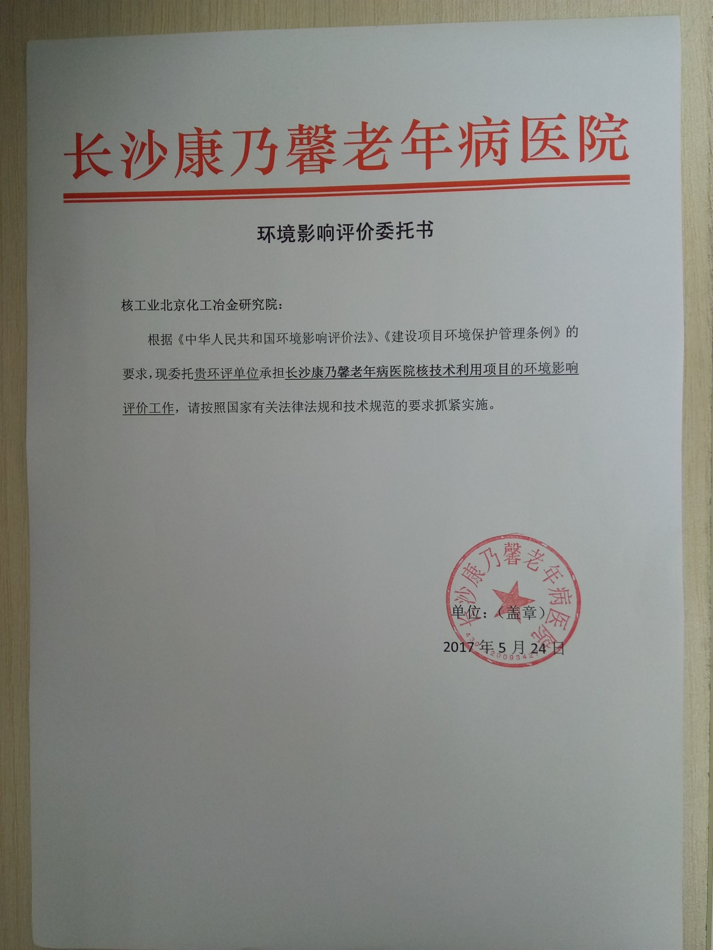

附件2关于成立辐射安全防护管理小组的通知

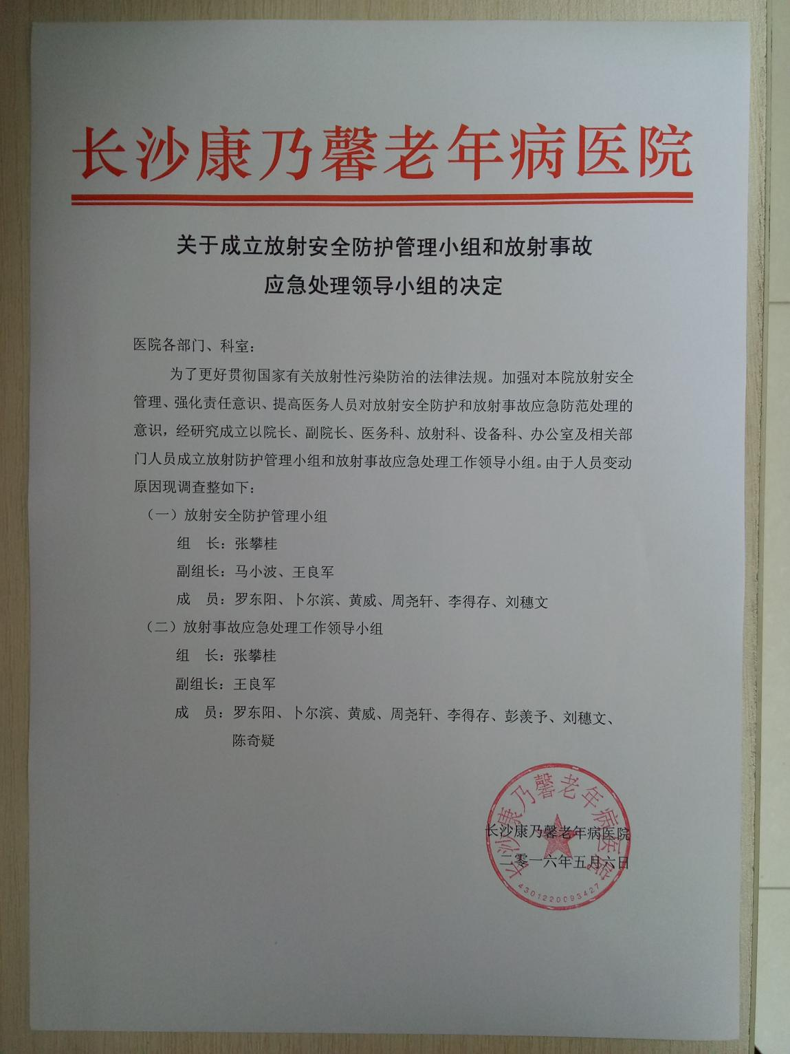

附件3 放射工作人员名单

|  |  |  |  |  |  |
| --- | --- | --- | --- | --- | --- |
| 姓名 | 性别 | 学历 | 职务/职称 | 健康状况 | 培训时间 |
| 李得存 | 男 | 本科 | 主治医师 | 正常 | 2017.7.8-2017.7.9 |
| 刘文玲 | 女 | 本科 | 技士 | 正常 | 2017.7.8-2017.7.9 |
| 李玉 | 女 | 本科 | 技士 | 正常 | 2017.7.8-2017.7.9 |
| 周尧轩 | 男 | 本科 | 主任医师 | 正常 | 2017.7.8-2017.7.9 |
| 雷同忠 | 男 | 本科 | 主治医师 | 正常 | 2017.7.8-2017.7.9 |
| 李娇 | 女 | 本科 | 技士 | 正常 | 2017.7.8-2017.7.9 |
| 赵晶 | 女 | 本科 | 技士 | 正常 | 2017.7.8-2017.7.9 |

附件4环保培训证书

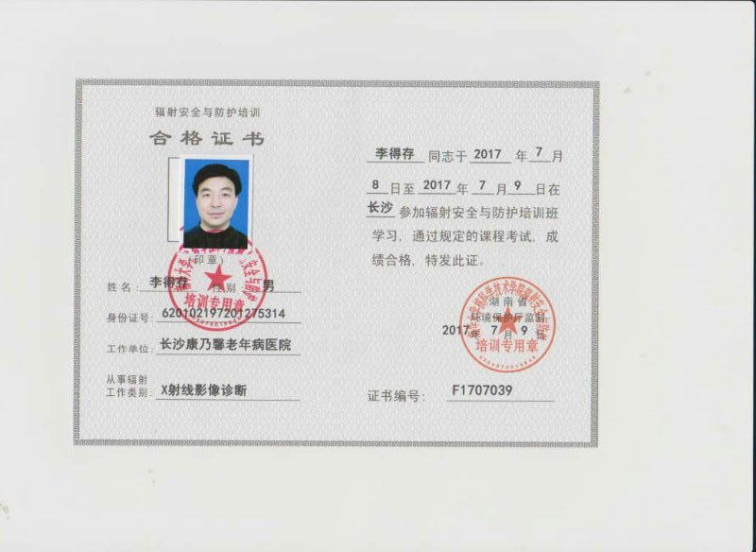

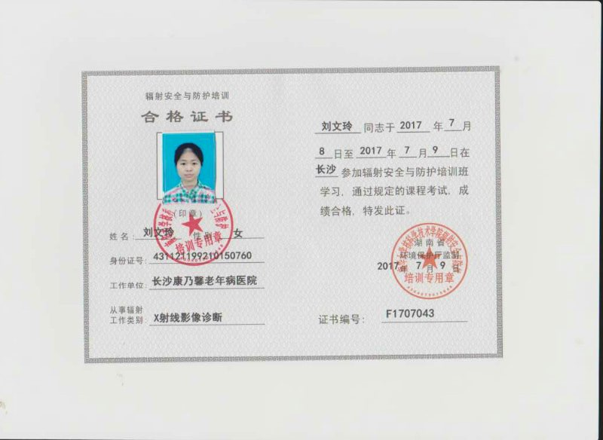

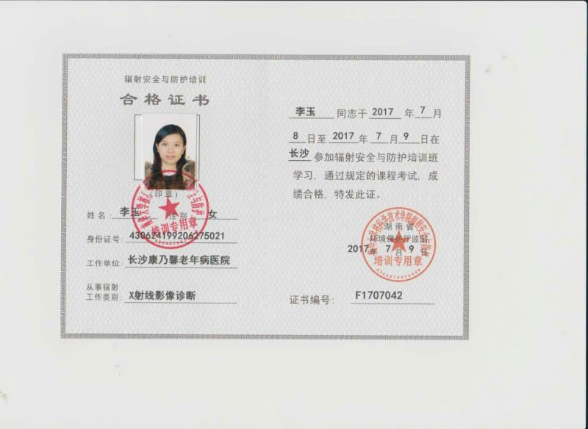

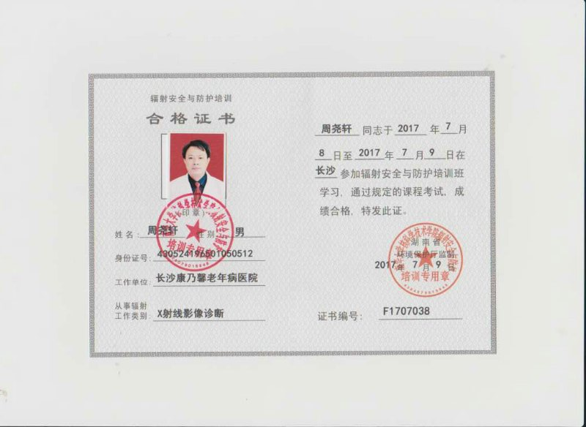

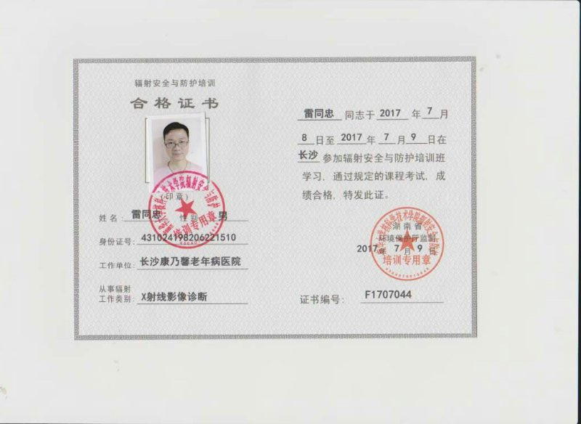

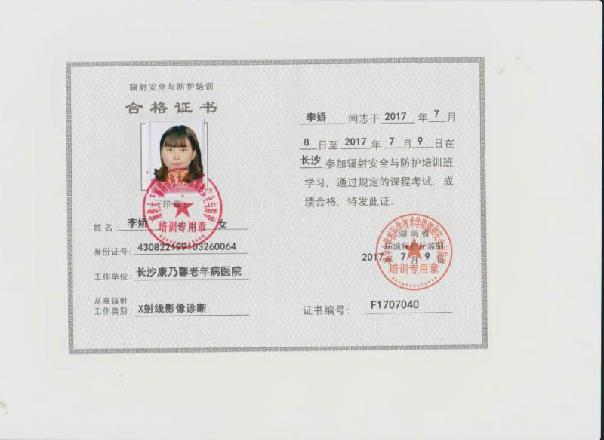

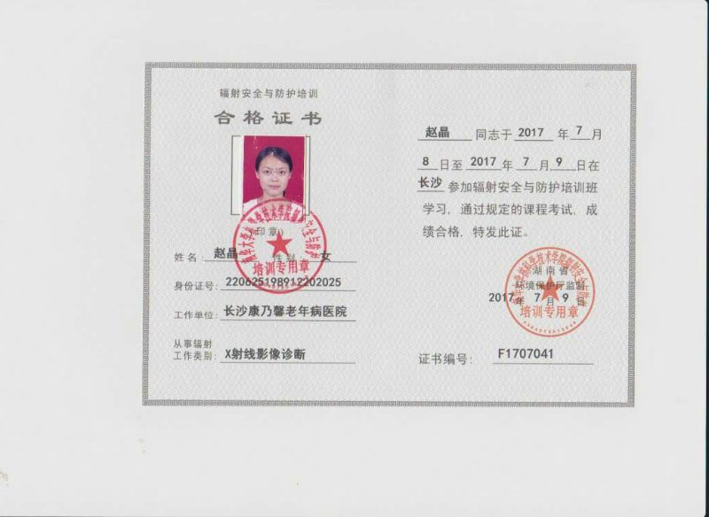

附件5 辐射事故应急预案

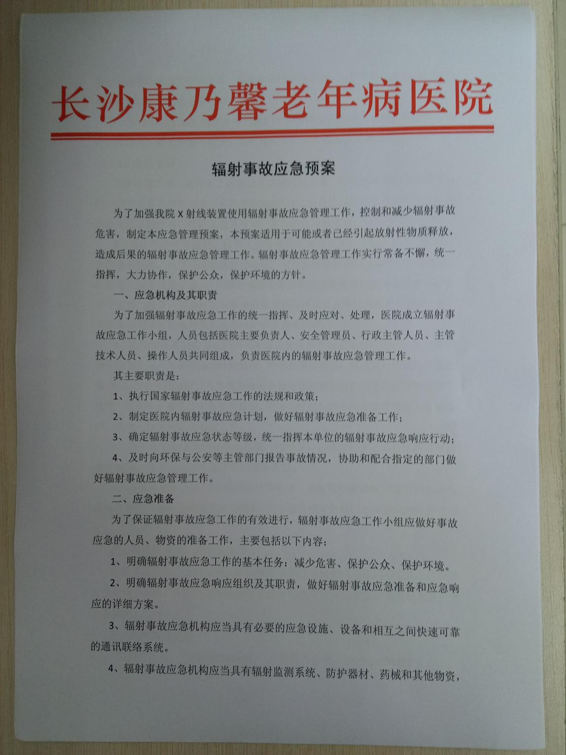

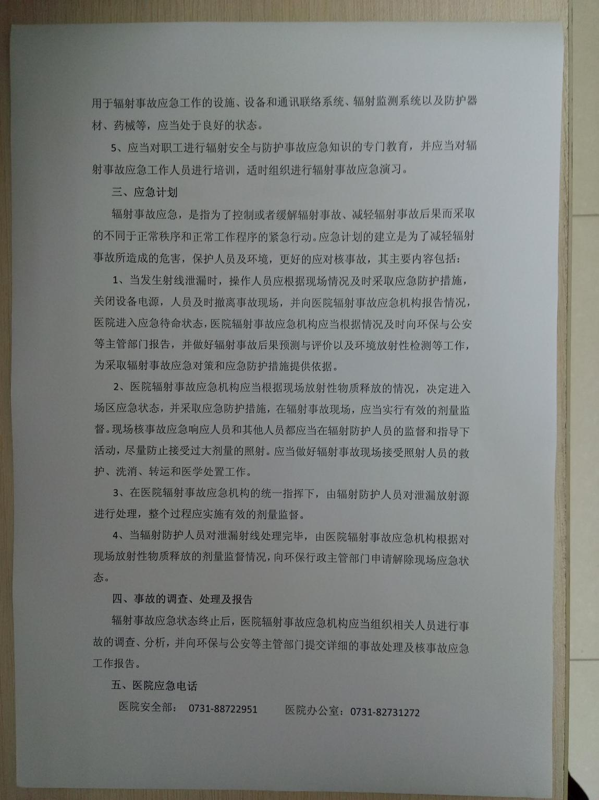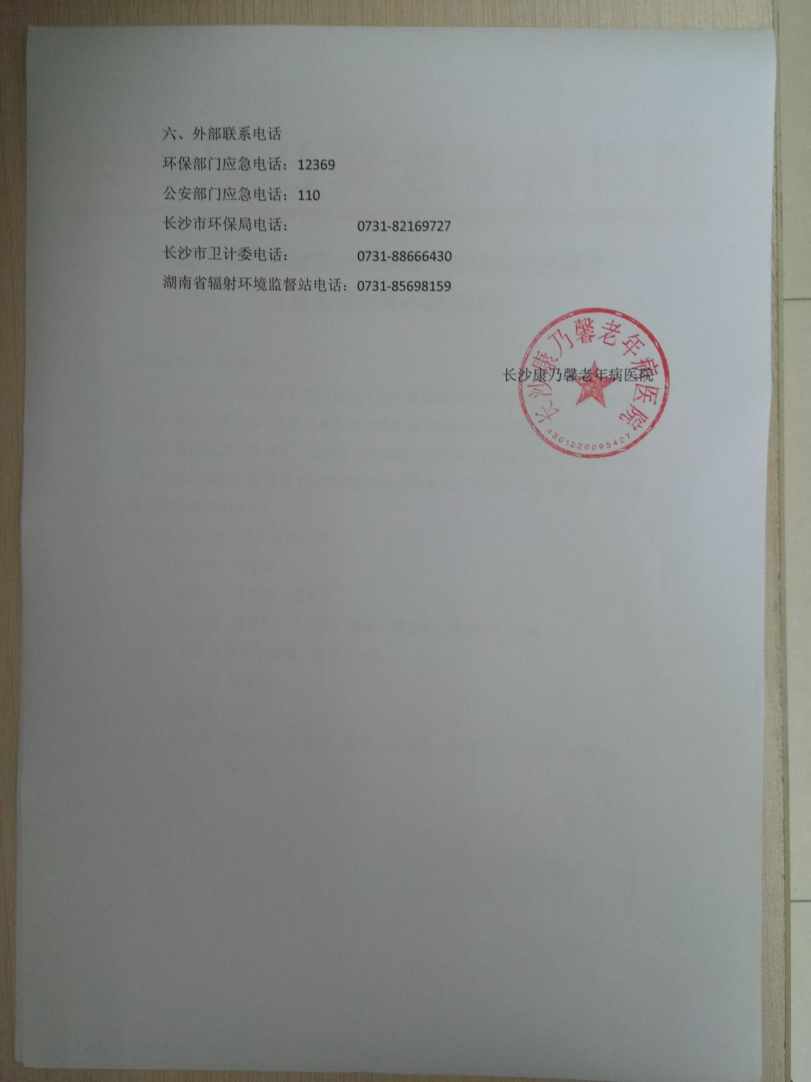

附件6 放射科安全防护制度

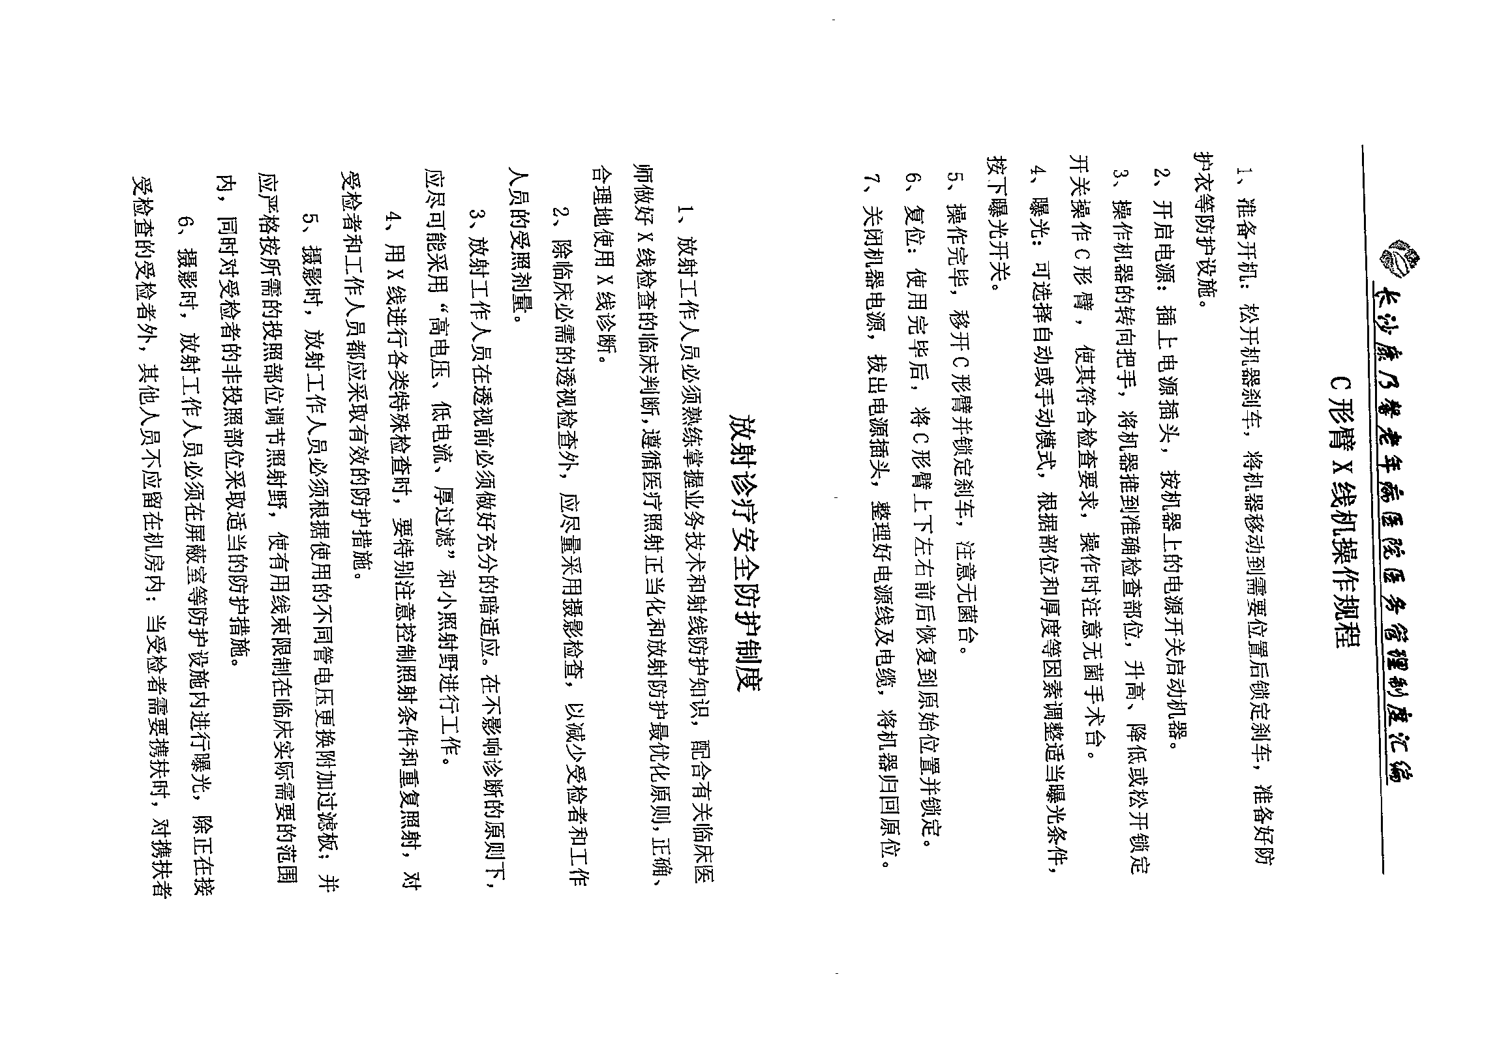

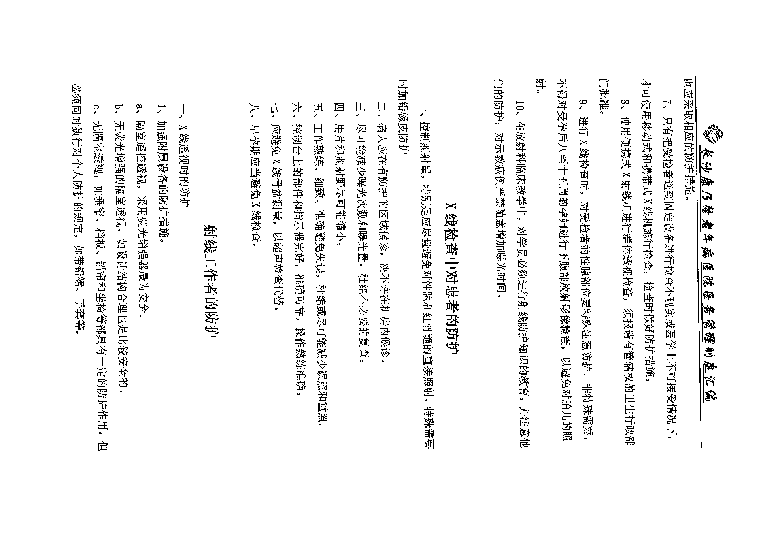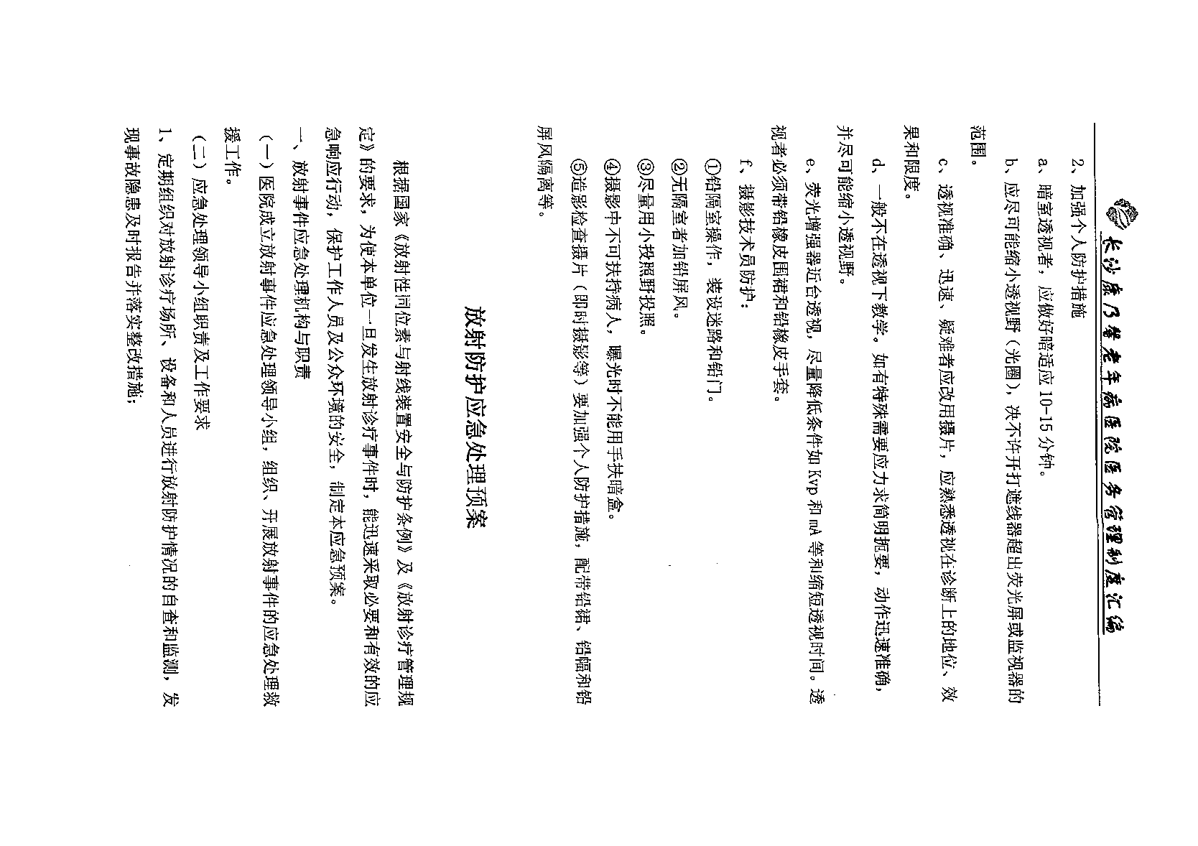

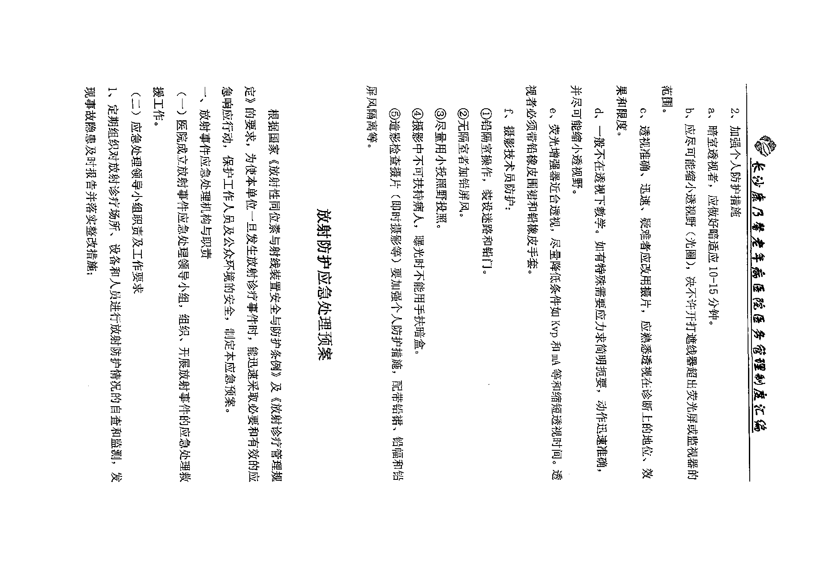

附件7 X射线机、CT机、DSA机、C型臂机操作规程

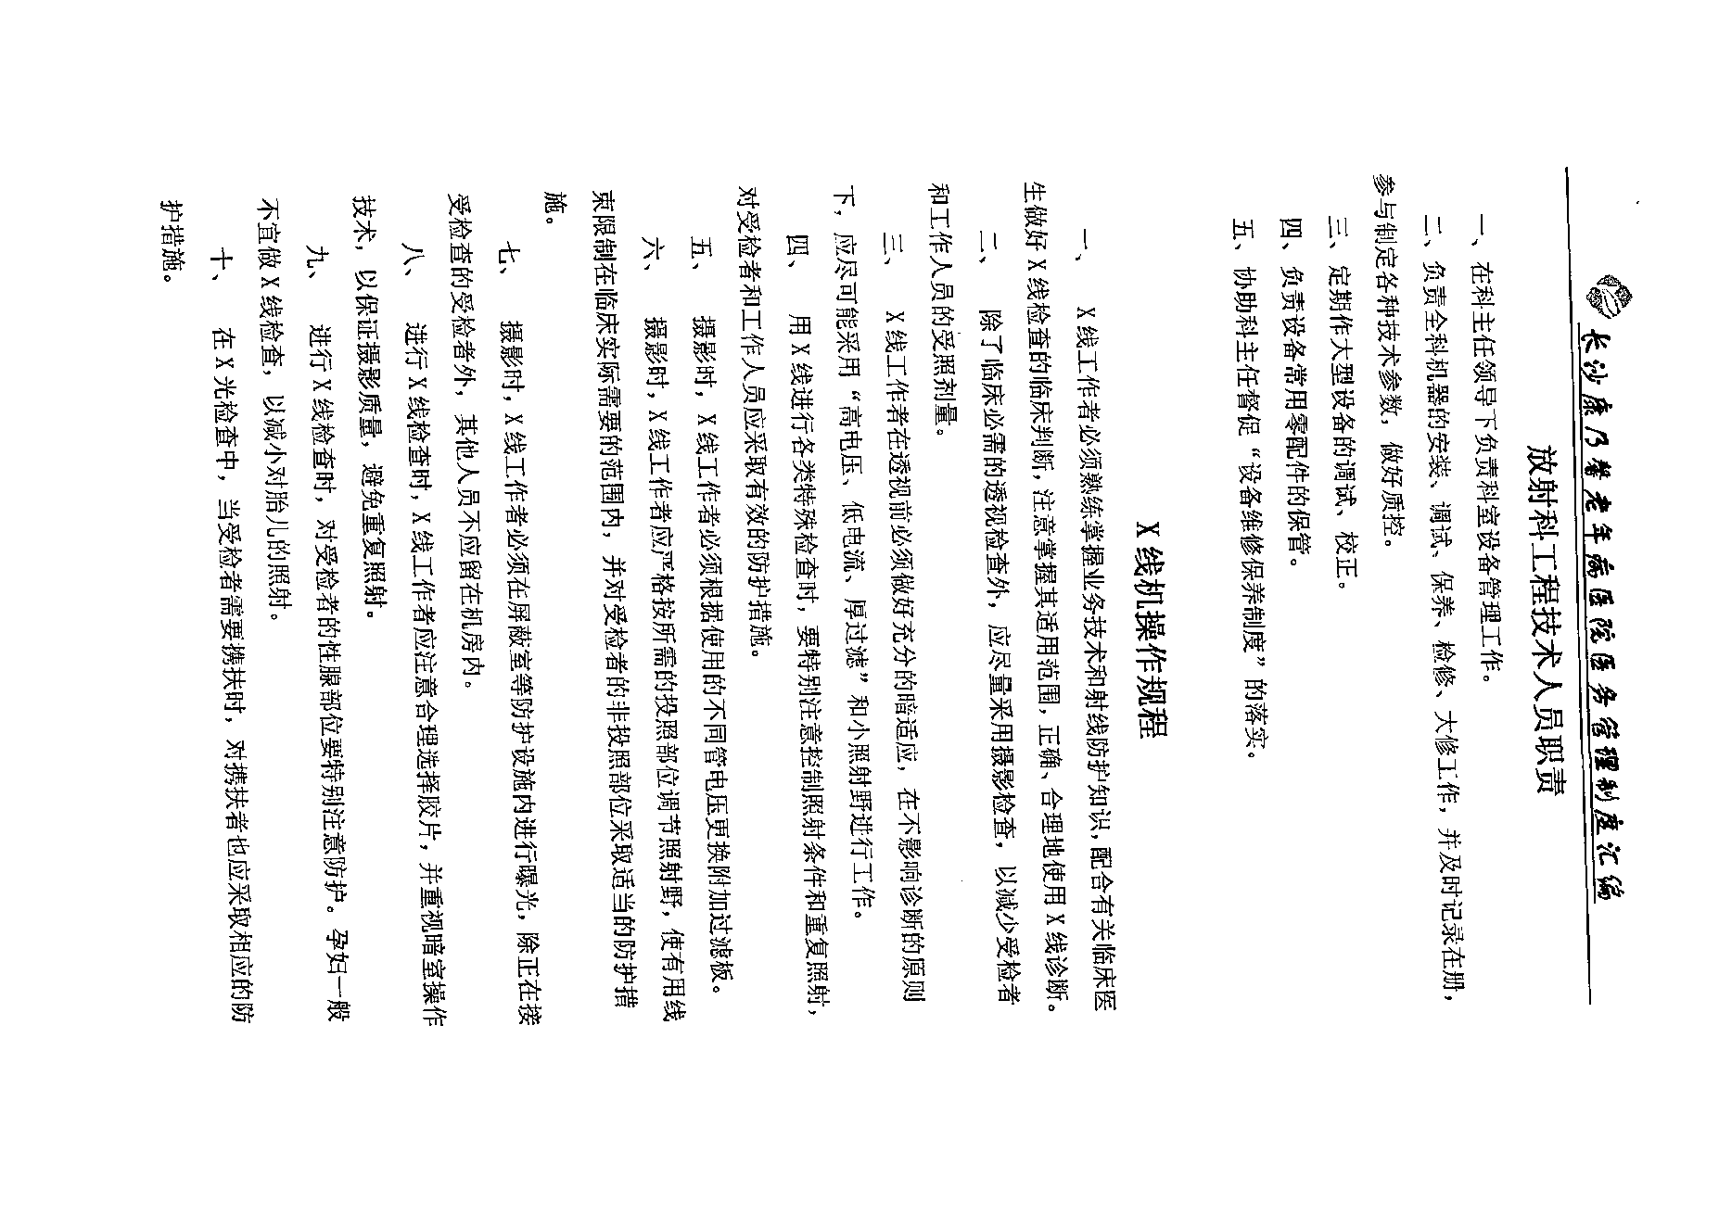

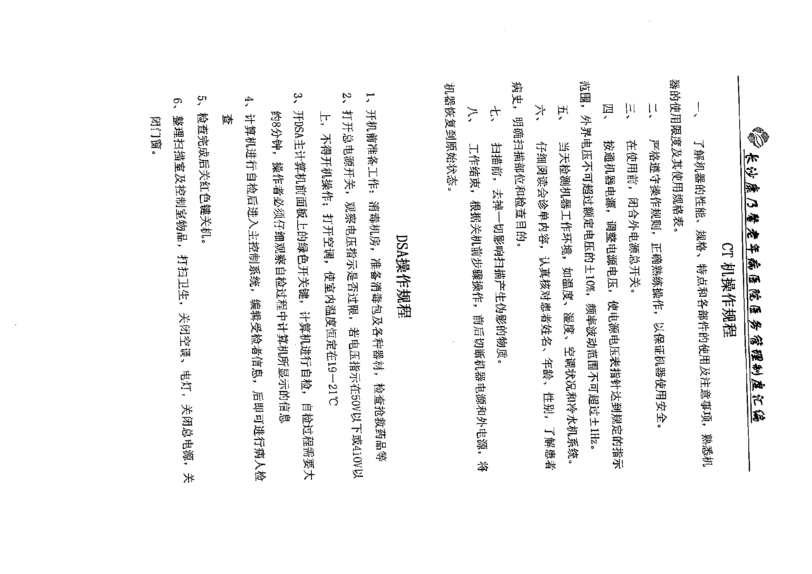

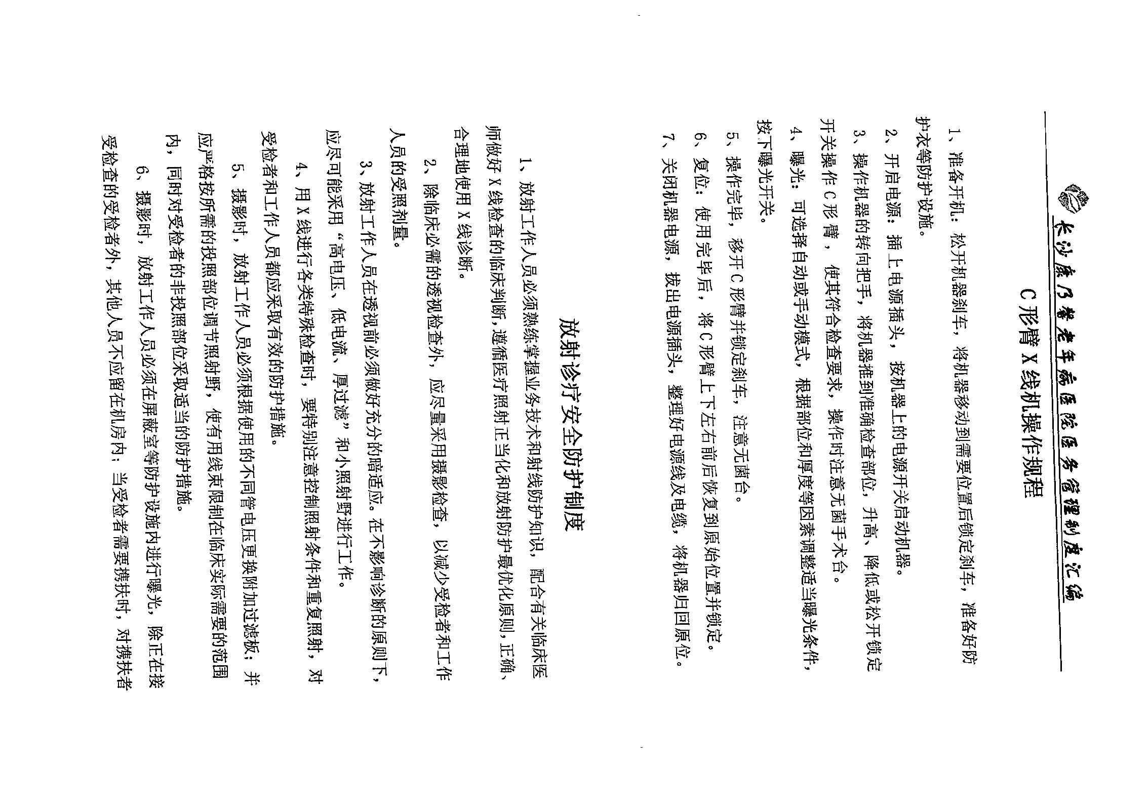

附件8检测报告

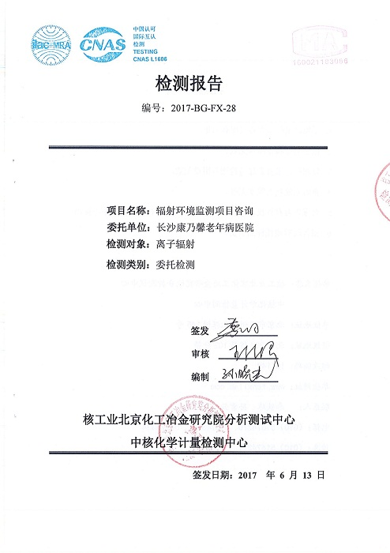

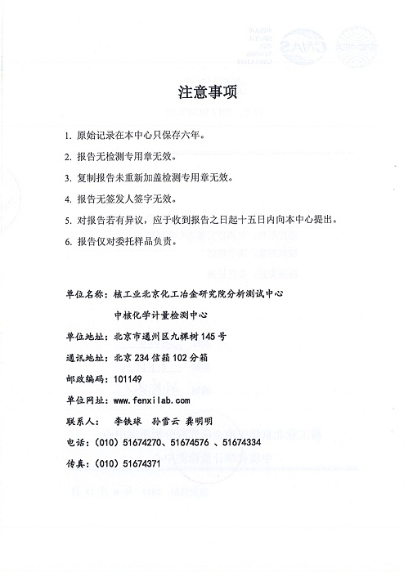

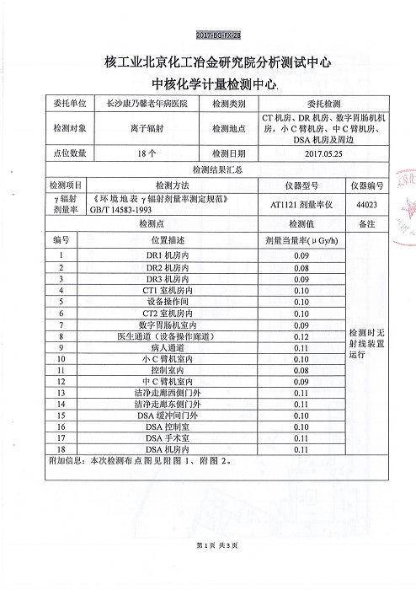

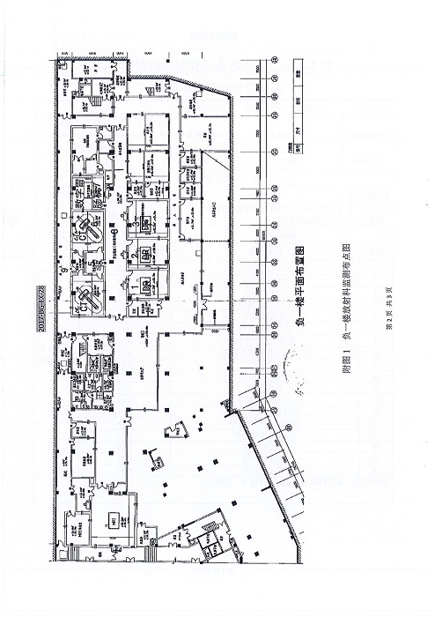

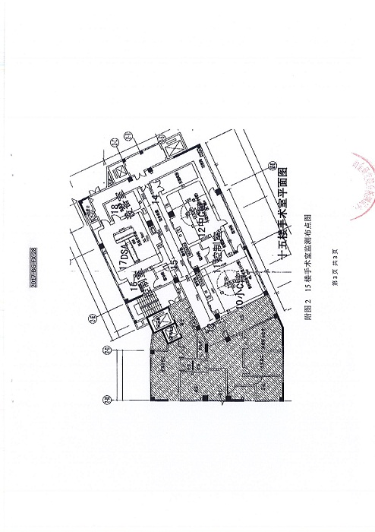

附件9类比检测报告

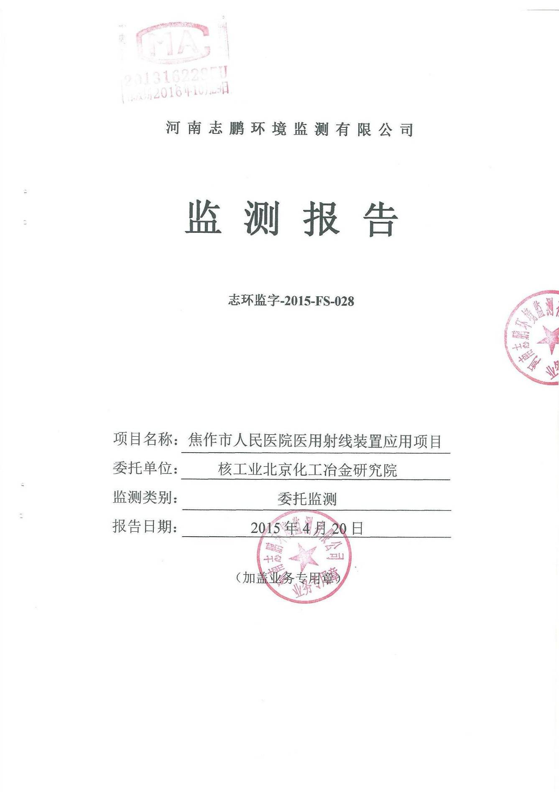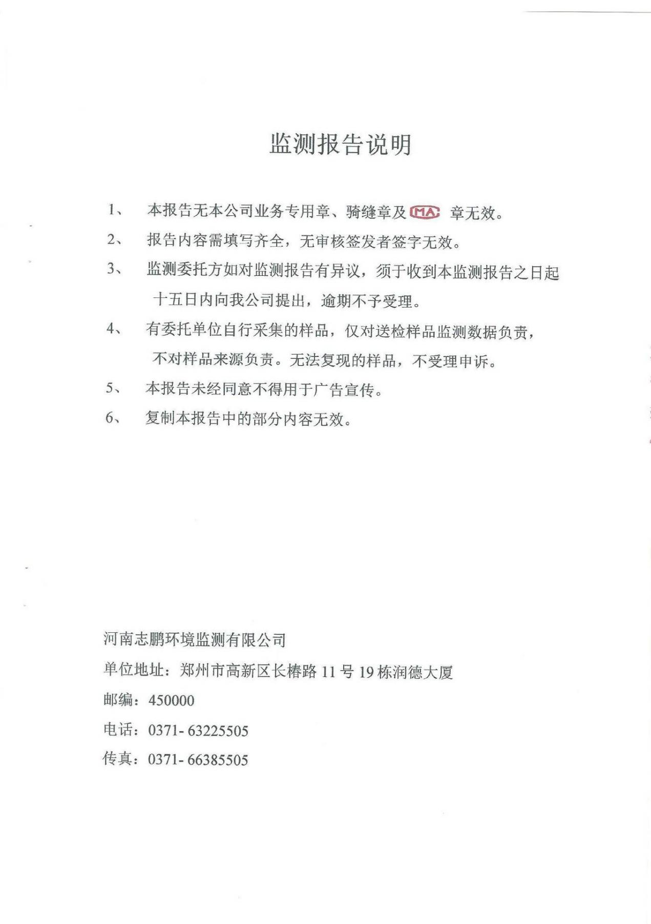

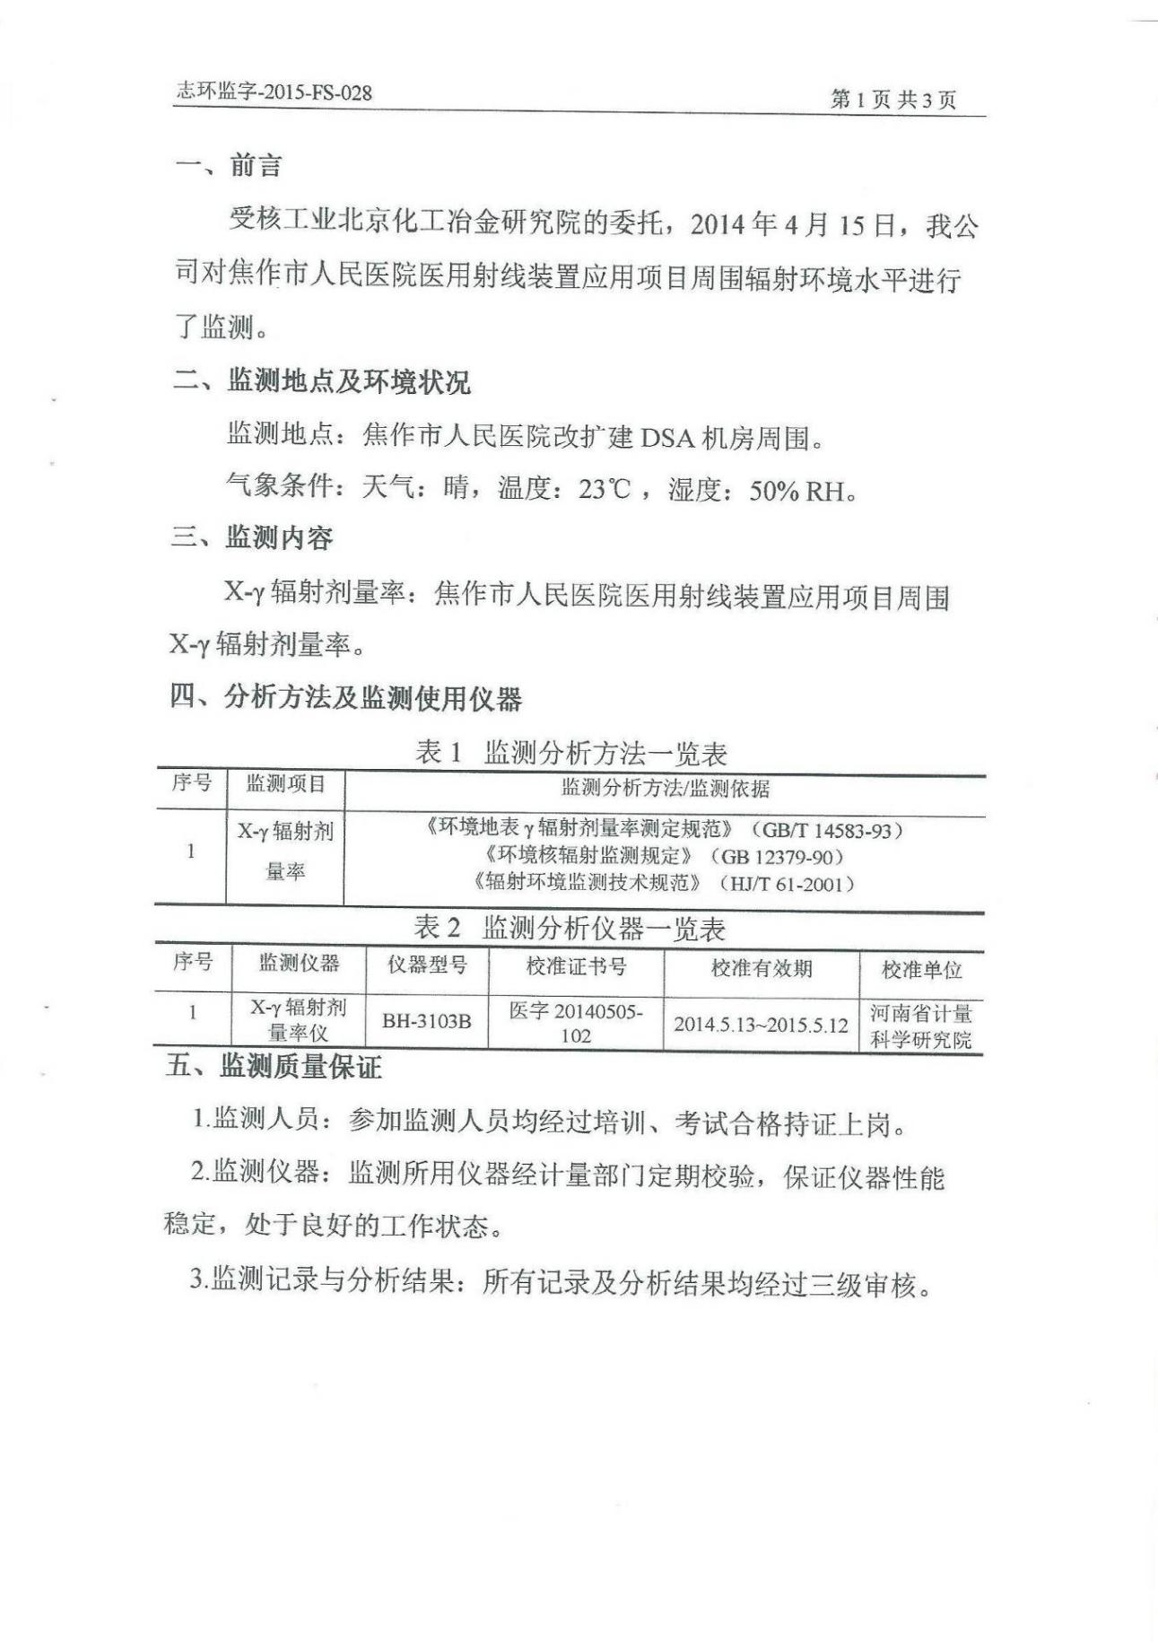

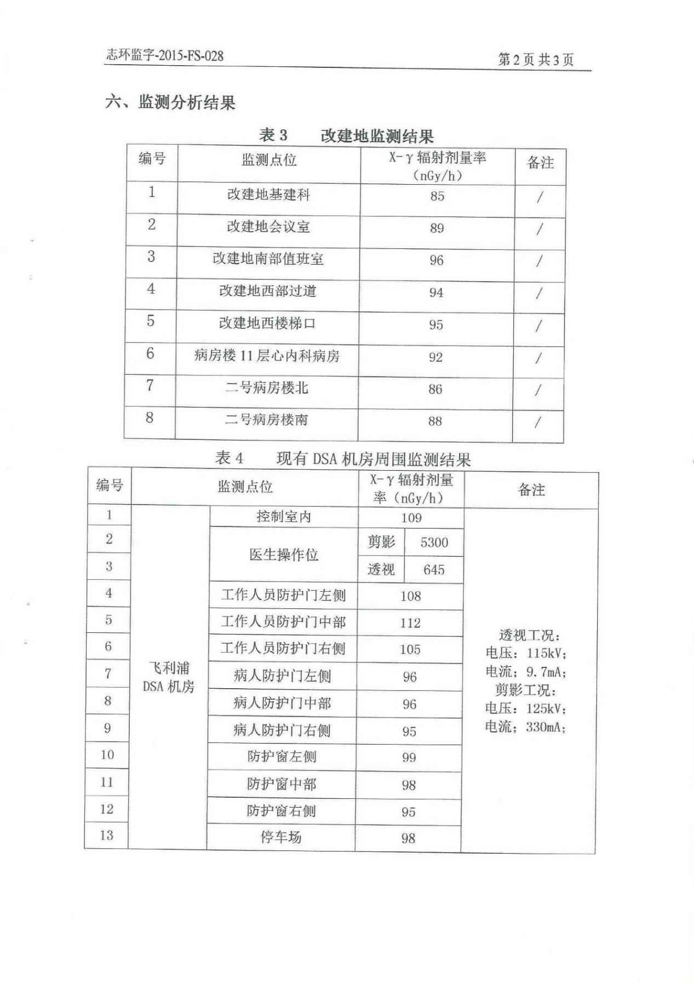

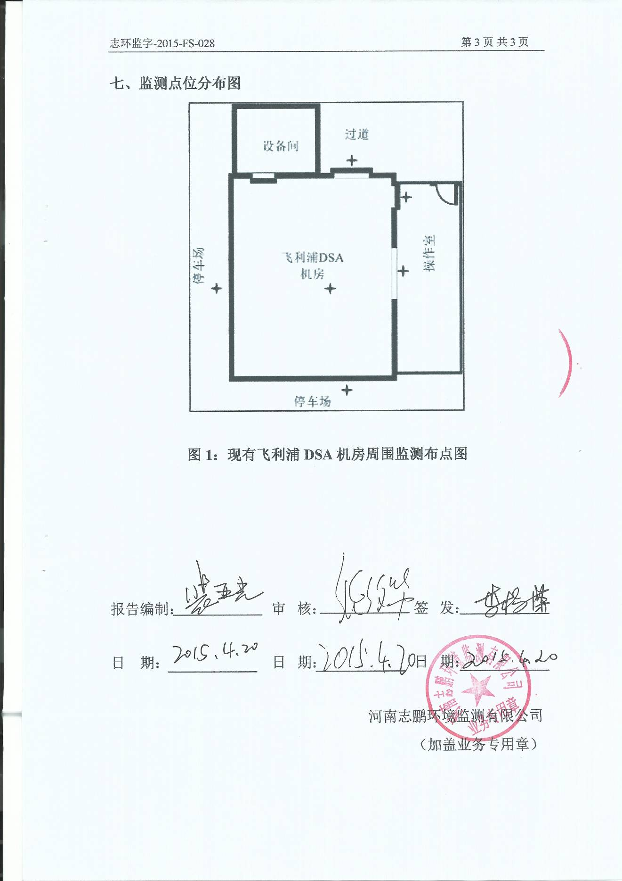

附图

附图1 地理位置图

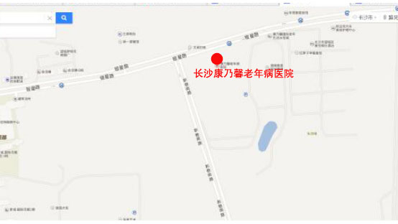

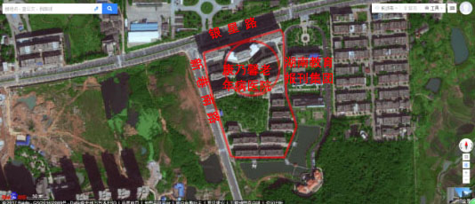

附图1 地理位置图

附图2 医院平面布置图

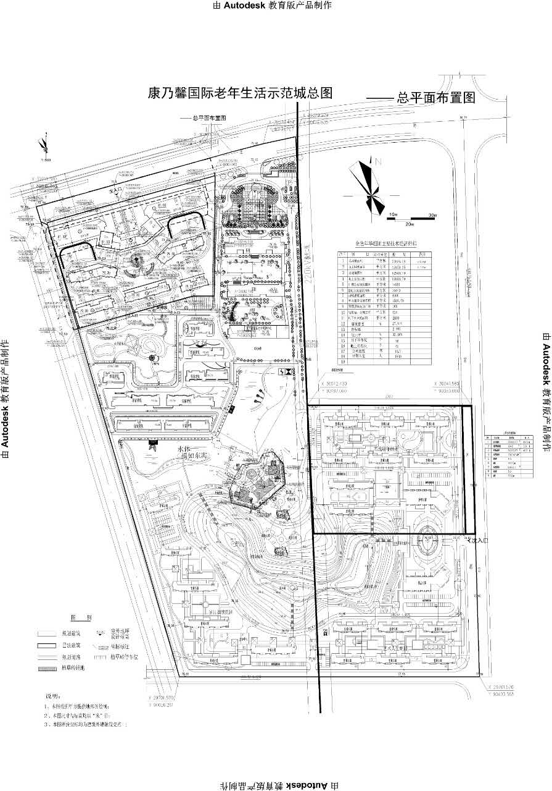

附件3 负一楼放射科平面布置图

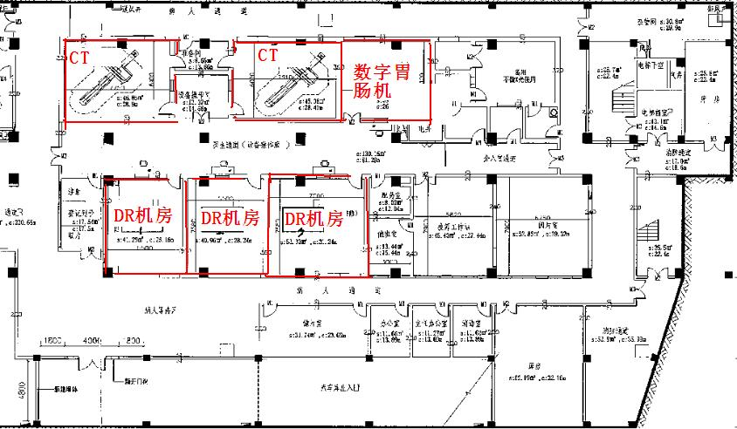

附件4 15楼手术室平面布置图

